Agrupamento de Escolas António Sérgio

Escola Secundária António Sérgio

Curso Técnico de Gestão e Programação de Sistemas Informáticos

2019-2022

**Prova de Aptidão Profissional**

**Cyrus**



**Vítor Emanuel Machado da Silva**

Vila Nova de Gaia

Agrupamento de Escolas António Sérgio

Escola Secundária António Sérgio

Curso Técnico de Gestão e Programação de Sistemas Informáticos

2019-2022

**Prova de Aptidão Profissional**

**Cyrus**



Professor orientador: António Novo

Vila Nova de Gaia

Índice

Agradecimentos 4

Introdução 5

I - Enquadramento teórico 6

**1.** **Prova de aptidão profissional** 6

**2.** **Aplicabilidade** 7

**3.** **Estudo** 8

II - Estudo prático 24

**1.** **Funcionalidades do site** 24

**2.** **Desenvolvimento da base de dados** 28

Entidades 28

Base de dados normalizada 28

Campos 28

Diagrama de entidades relações 47

**3.** **Layouts** 48

**4.** **Ferramentas a utilizar** 49

III - Implementação 50

Conclusão 51

Bibliografia / Webgrafia 52

ANEXOS/APÊNDICES 53

# Agradecimentos

A realização deste projeto foi incrível, mas sem o apoio do professor António Novo não seria possível de acontecer. Gostaria de agradecer também aos meus colegas e amigos que sempre se prontificaram a conversar e ajudar a pensar na melhor aproximação relativamente a um problema. A parte da minha família nisto também foi bastante importante, já que sempre me apoiaram ao longo desta grande jornada.

# Introdução

Este relatório foi elaborado no âmbito do meu Projeto de Aptidão Profissional (PAP) relativo ao Curso de Técnico de Gestão e Programação de Sistemas de Informação. Pretendo demonstrar, detalhadamente, a aplicação de todos os conhecimentos que eu adquiri durante os meus três anos neste curso.

# I - Enquadramento teórico

## **Prova de aptidão profissional**

O projeto “Cyrus” consiste em apresentar e divulgar conteúdo, nomeadamente japonês, relativo a animes e mangas. Além da sua divulgação, estabelecer uma comunidade que se interage entre si sobre o conteúdo.

Este tema foi escolhido dado à minha familiarização com a cultura pop japonesa (mangas, animes, jogos, música).

## **Aplicabilidade**

O projeto consiste em facilitar o trabalho tanto de divulgação, visualização e organização do utilizador final.

Poderá assistir a sua série à hora que quiser, ser notificado quando um novo episódio sair, poder organizar as séries que já viu ou quanto viu de cada uma, aceder dados estatísticos (quanto tempo gastei assistindo X séries, por exemplo) entre muito mais.

## **Estudo**

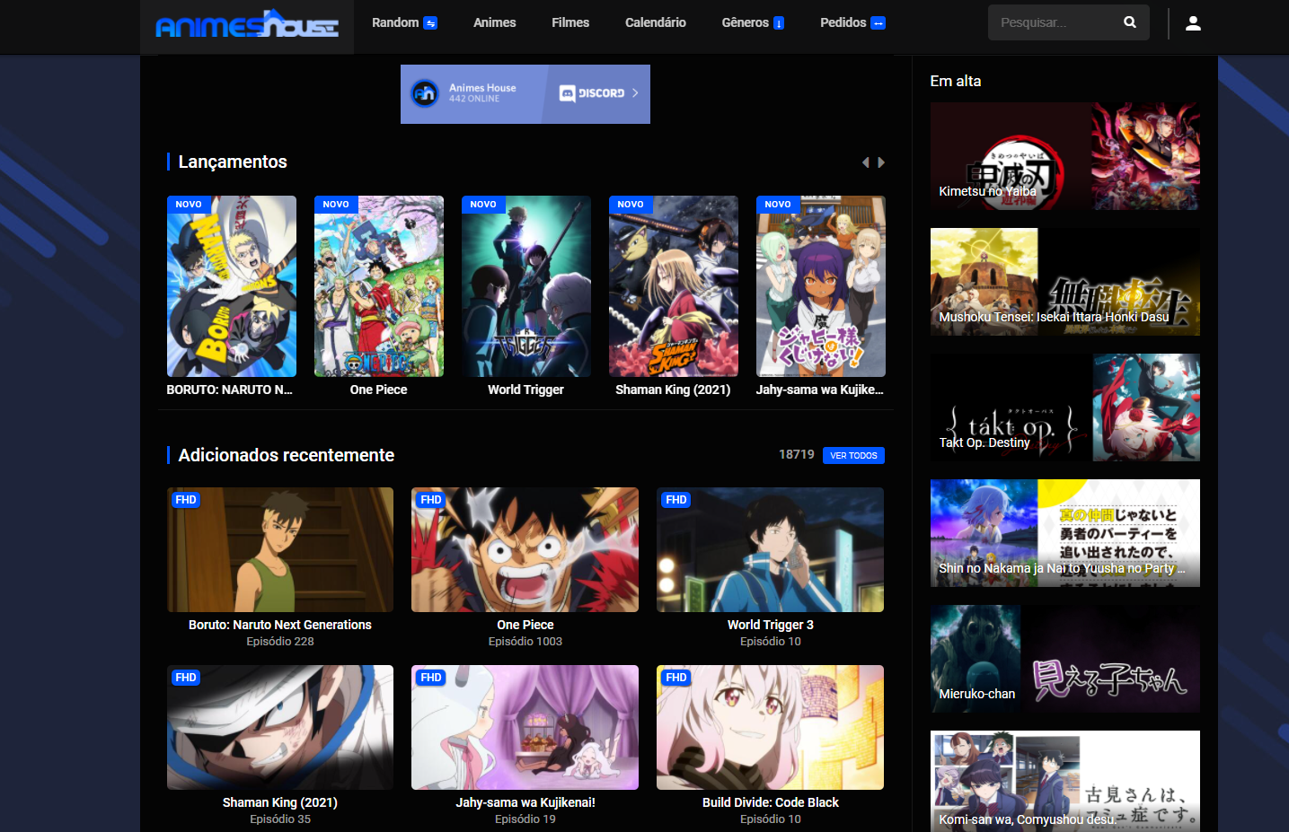Animes House - <https://animeshouse.net/>

O site conta com um menu superior cujo qual possui as seguintes opções:

* Random: Irá escolher aleatoriamente um anime na sua base de dados para a pessoa assistir.
  + Animes: Abrirá uma nova aba onde estão listados, por ordem alfabética todos os animes que existem no website.

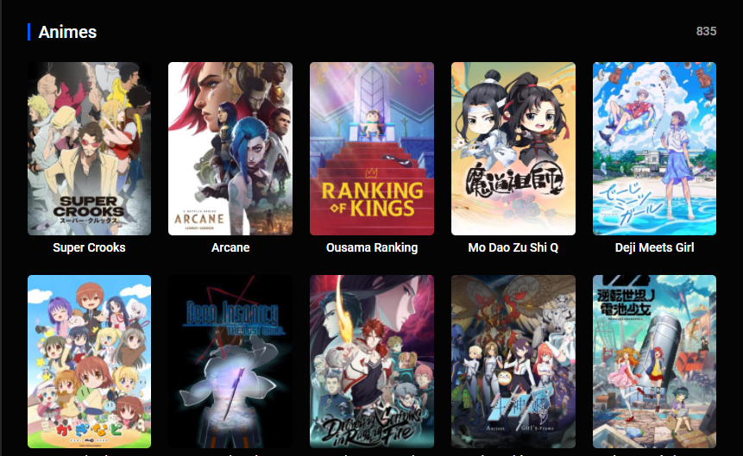

* + Filmes: Da mesma maneira que a aba Animes, mostra todos os Filmes de Anime no servidor.
  + Calendário: Possui uma lista de todos os animes que estão a ser lançados na temporada atual (
    - **Temporada** de Inverno: entre Janeiro e Março.
    - **Temporada** de Primavera: entre Abril e Junho.
    - **Temporada** de Verão: entre Julho e Setembro.
    - **Temporada** de Outono: entre Outubro e Dezembro.)

separados por dias da semana.

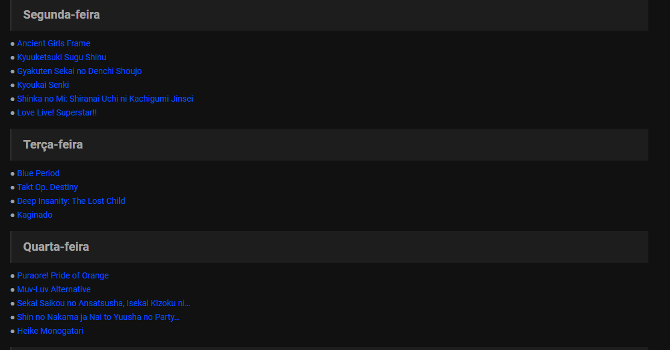

* + Géneros: Mostra um submenu com todos os géneros existentes na Base de Dados de forma que, o utilizador, possa encontrar os animes que possuem esse género, pelo menos.

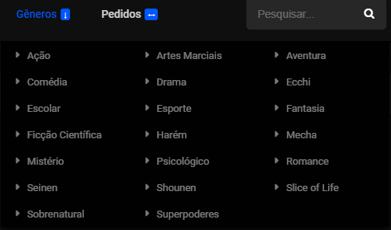

* + Pedidos: É uma página separada, com uma conexão a uma API de terceiros, com a lista de pedidos feita até então.

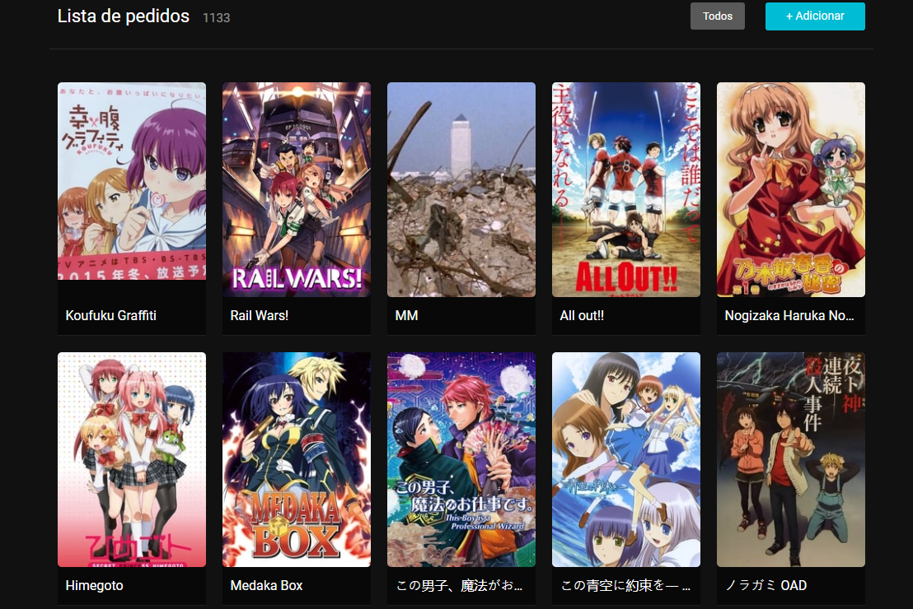

É possível adicionar, clicando no botão “+ Adicionar” no canto superior direito novos pedidos, onde precisamos apenas de introduzir o título:

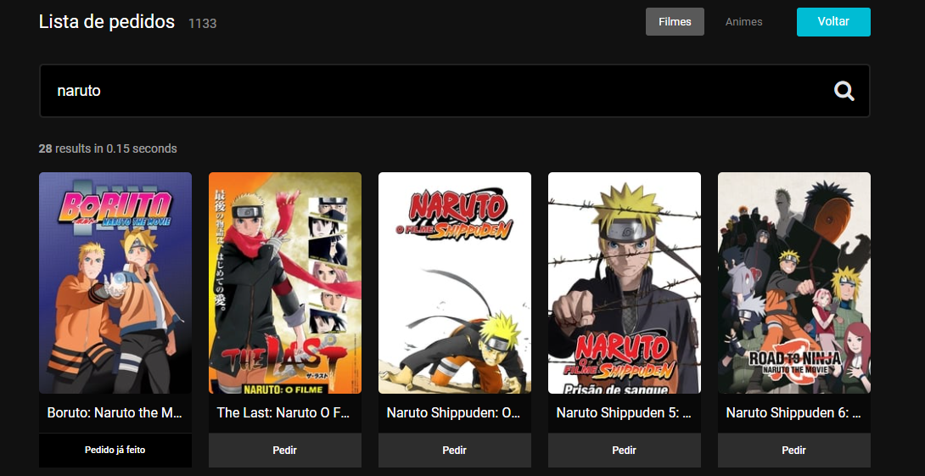

* + Barra de Pesquisa: Pesquisa na base de dados pelas palavras-chaves introduzidas.
  + 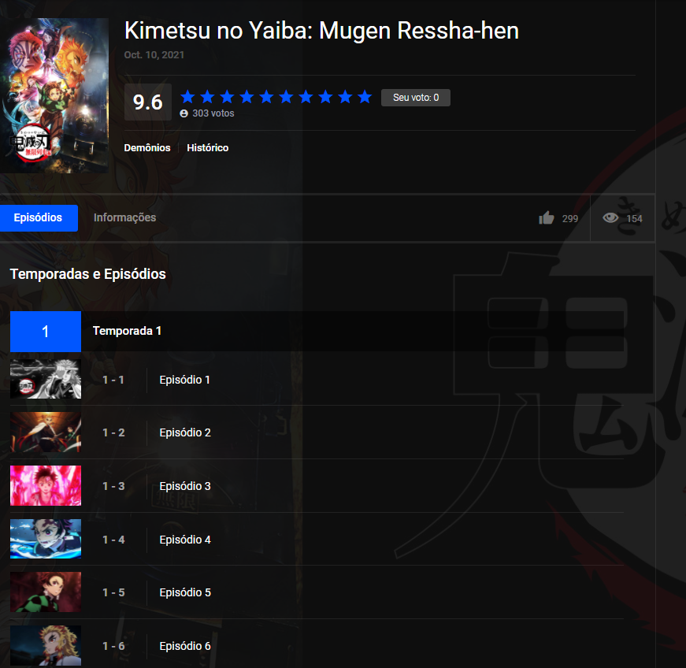Anime (Página dedicada):

Logo de início tempos o título do anime e, por baixo, a data de lançamento do mesmo. Em seguida contamos com a possibilidade de avaliar a série de 1-10, com a respetiva média e o total de votos efetuados sobre.

Abaixo temos os géneros da série (“Demónios”, “Histórico”).

De seguida, podemos visualizar dois botões “Episódios” e “Informações” que permitem, no caso de episódios (opção padrão), podemos ver os episódios listados por temporada.

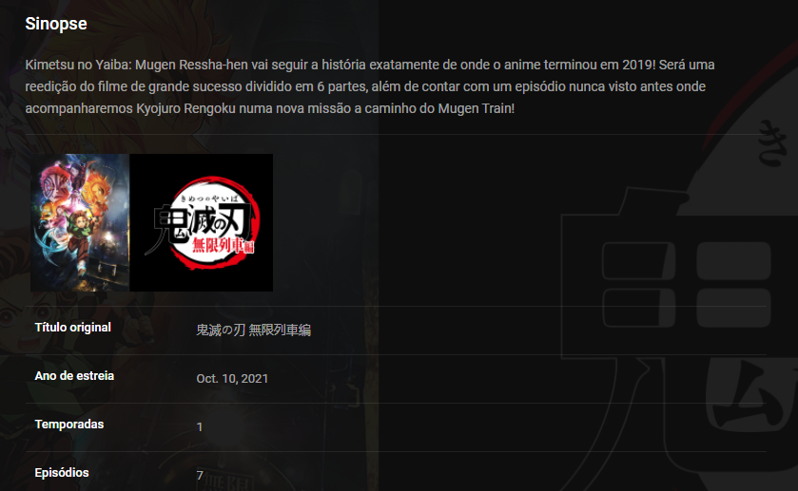No caso de informações, podemos ver a Sinopse da série, o título original (em Japonês), a data de estreia, o número de temporadas e quantos episódios tem.

Mais abaixo temos a secção de relacionados e comentários.

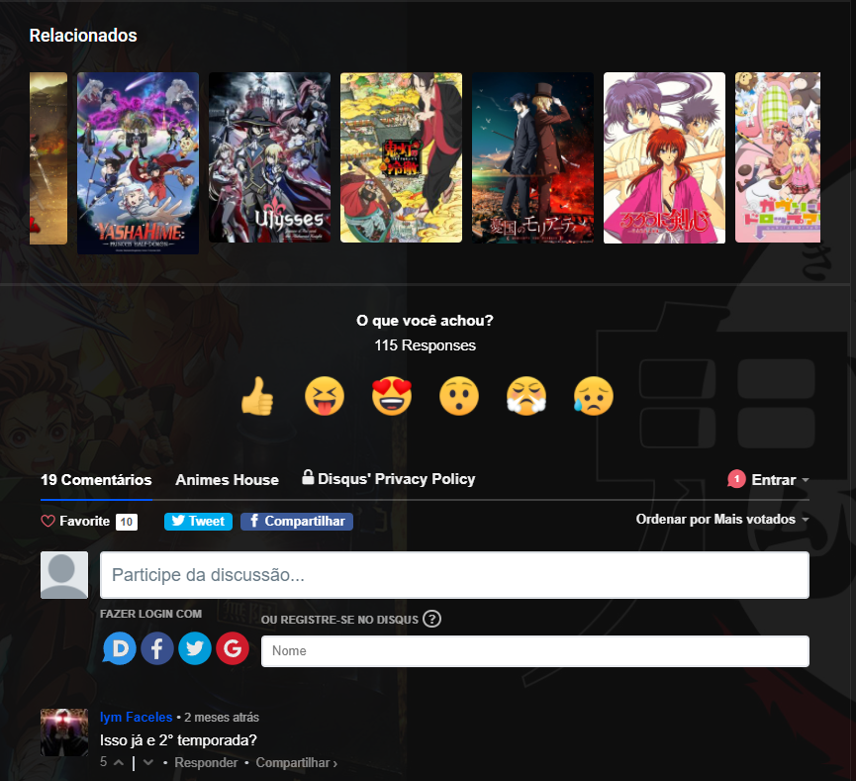A secção de relacionados sugere animes que têm os mesmos géneros, ignorando o enredo.

De seguida, usando o plugin “DISQUS” temos os comentários sobre a Obra. Podemos fazer o login na plataforma DISQUS ou usar o Facebook, Twitter, Google. Podemos filtrar os comentários pela ordem de mais votados, compartilhar a série no Twitter ou Facebook, e avaliar a série (no DISQUS) com alguns ícones expressivos.

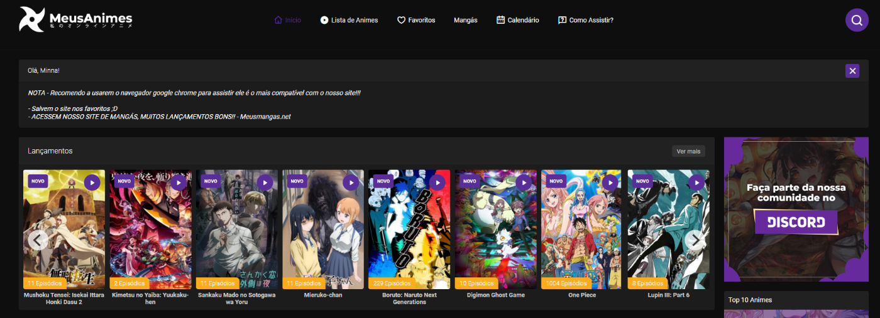**Meus Animes** - <https://meusanimes.com/> (Animes)

Logo de Início podemos ver um menu vertical, cujo qual possui as seguintes opções:

* + **Início**: Redireciona para a página principal
  + 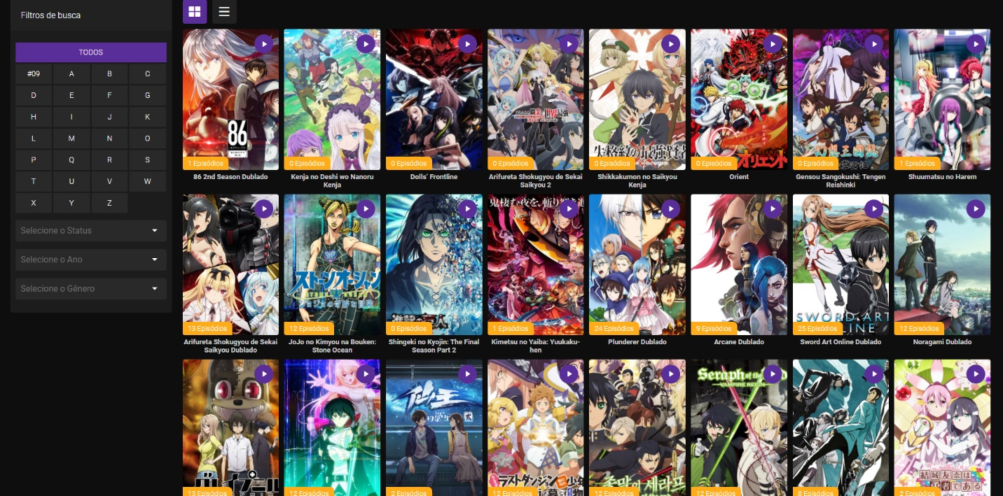**Lista de Animes**: Lista todos os animes que existem no servidor, e apresenta alguns filtros que podem ser utilizados para facilitar a pesquisa.
  + **Favoritos**: Expande uma secção com a lista de todos os favoritos (do utilizador). Esses favoritos são armazenados localmente (“Cookies”). É possível apagar um favorito OU limpar todos os favoritos.

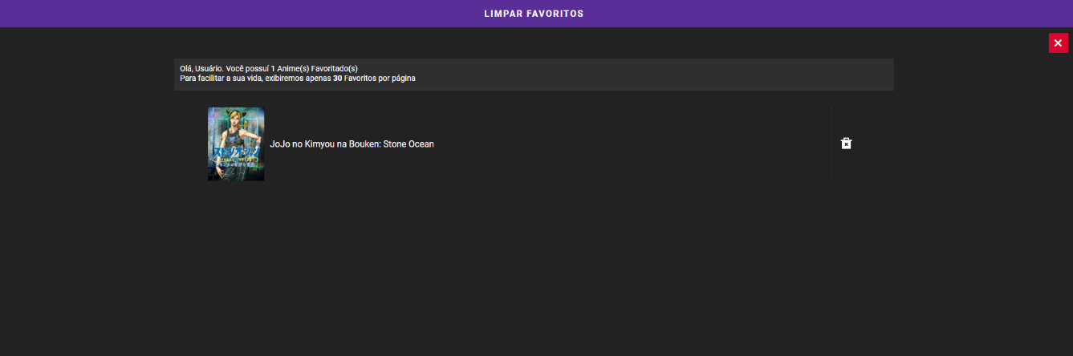

* + **Mangas**: Redirecionada para o site de mangas. Irei aprofundar mais sobre este site mais à frente no estudo.
  + **Calendário**: Abre uma nova página com a lista de animes a serem exibidos na temporada atual (e divulgados pelo site). É possível filtrar por dia da semana.

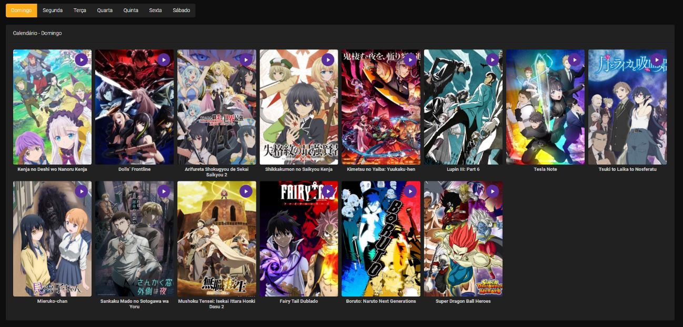

* + **Como** **assistir?**: Consiste num pequeno tutorial de como assistir (Como acionar o player, sobre o adblock entre outros)
  + **Barra de Pesquisa**: Expande uma secção para escrever o nome da série a pesquisar.

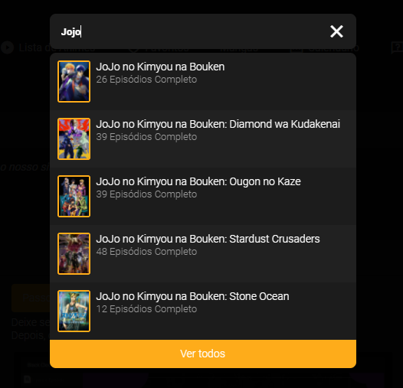

Voltando à página principal, podemos ver que tem uma secção de anúncios.



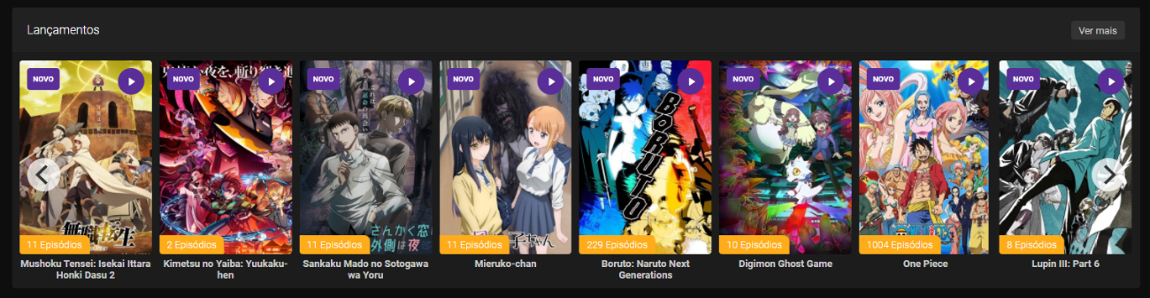 De seguida temos uma secção dedicada aos Lançamentos (últimas séries atualizadas com episódios).

Após isso temos a área de “Últimos episódios em Lançamento” onde consta os últimos episódios adicionados da temporada atual.

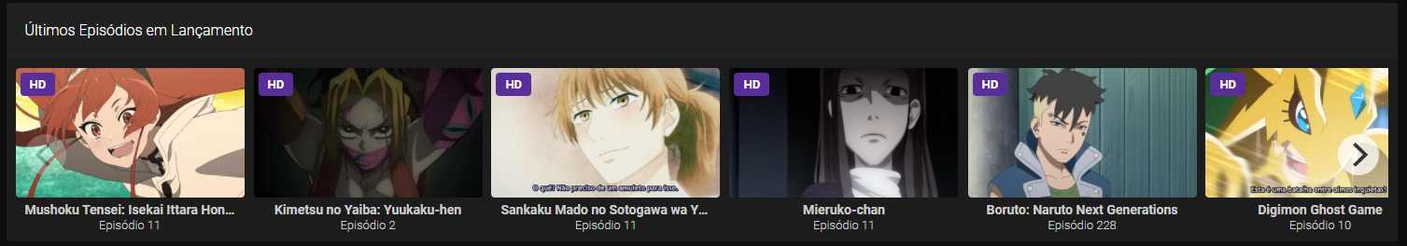

Logo de imediato podemos ver o caso anteriormente referido, porém a episódios que não são relativos à temporada atual.

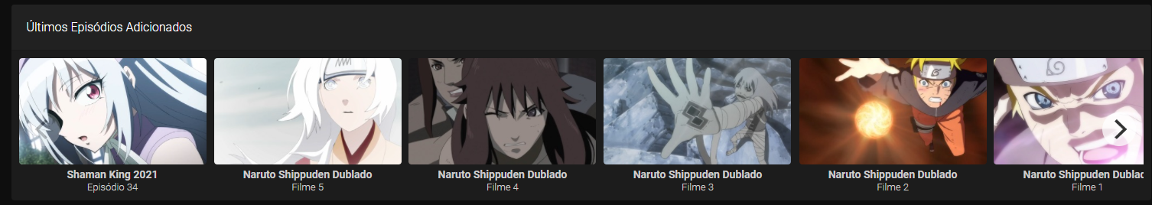

E logo depois temos a secção de últimos animes lançados. Esta secção reflete a ordem que os animes foram lançados (o primeiro da lista foi o último anime a estrear desta temporada).

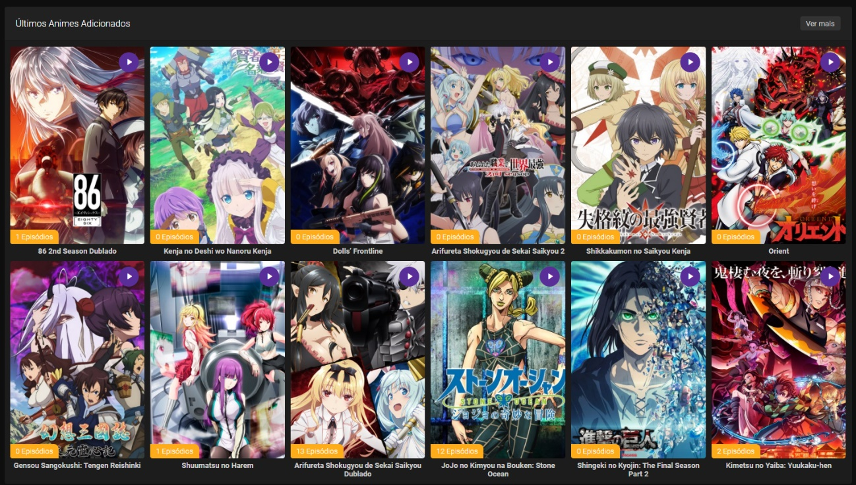

No lado direito do site, vemos uma secção referente ao Top 10 animes de todos os tempos do site.

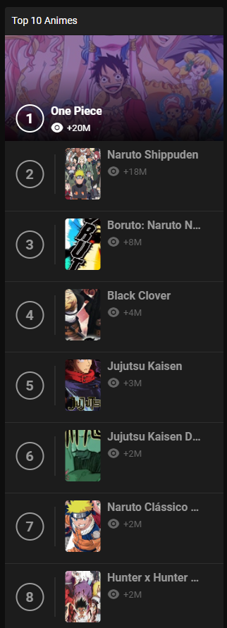



* + 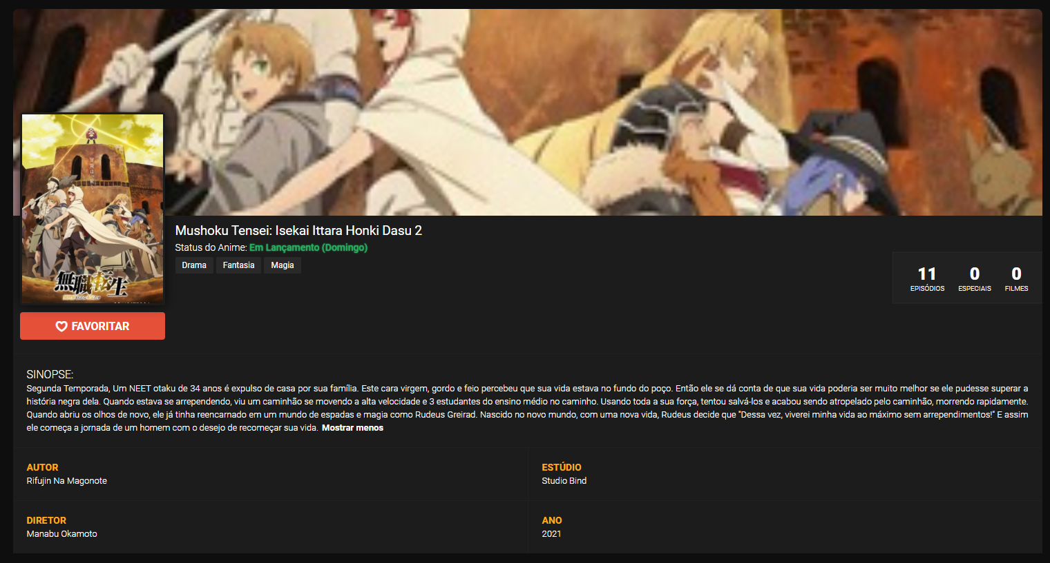Página dedicada de anime

Nela podemos ver o título da obra (“Mushoku […]”), o estado (Completo, Lançamento) e o dia de lançamento (“Domingo”), os géneros (“Drama, Fantasia, Magia”), o total de episódios normais e especiais (ou “OVAs”) e filmes, a opção de *Favoritar* ou não o episódio.

Mais abaixo encontramos a Sinopse da série como algumas informações sobre a produção (autor, estúdio, diretor e data de lançamento).

Após temos uma secção onde estão listados os episódios normais ou especiais e filmes (se houver), podendo alterar a ordem de apresentação entre crescente ou decrescente. Para evitar demonstrar muita informação de uma só vez, estes são separados por páginas.

Se clicarmos num episódio, espera-nos a seguinte página:

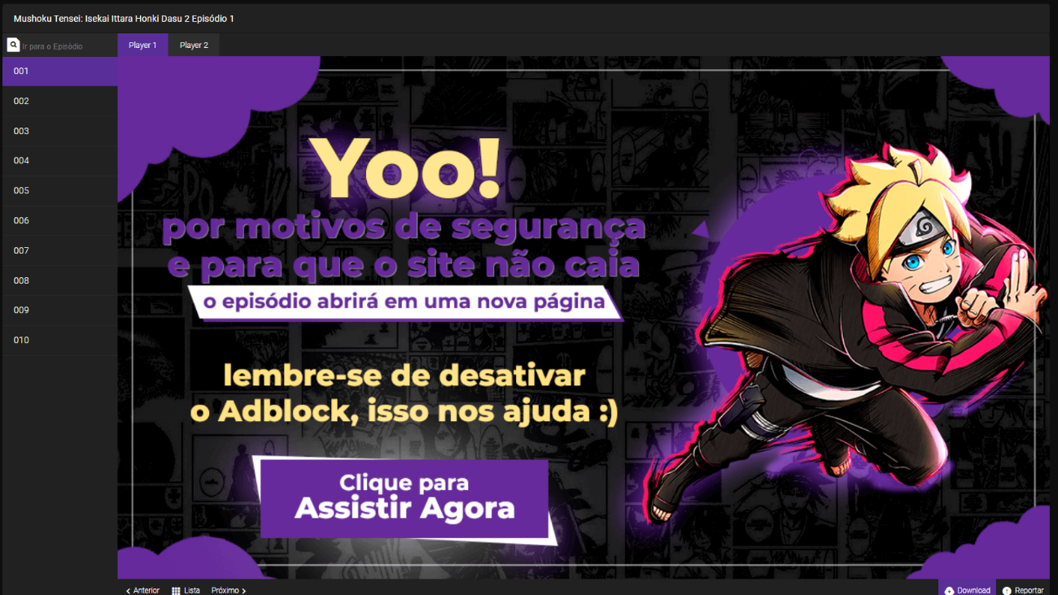

No lado esquerdo podemos escolher o episódio que queremos assistir, como o respetivo número. É possível, também, pesquisar pelo número de episódio (em caso de séries grandes). Se necessário, é permitido trocar o *player* onde irá assistir o episódio. No canto inferior direito vemos a opção *Download* para fazer o download do episódio atual e ver *offline* e, também, reportar algum problema relacionado com o episódio (tradução incorreta, áudio atrasado).

**Crunchyroll** - <https://www.crunchyroll.com/pt-pt>

**Tsuki Mangas** – <https://tsukimangas.com/>

**Meus Mangas** (Manga) -

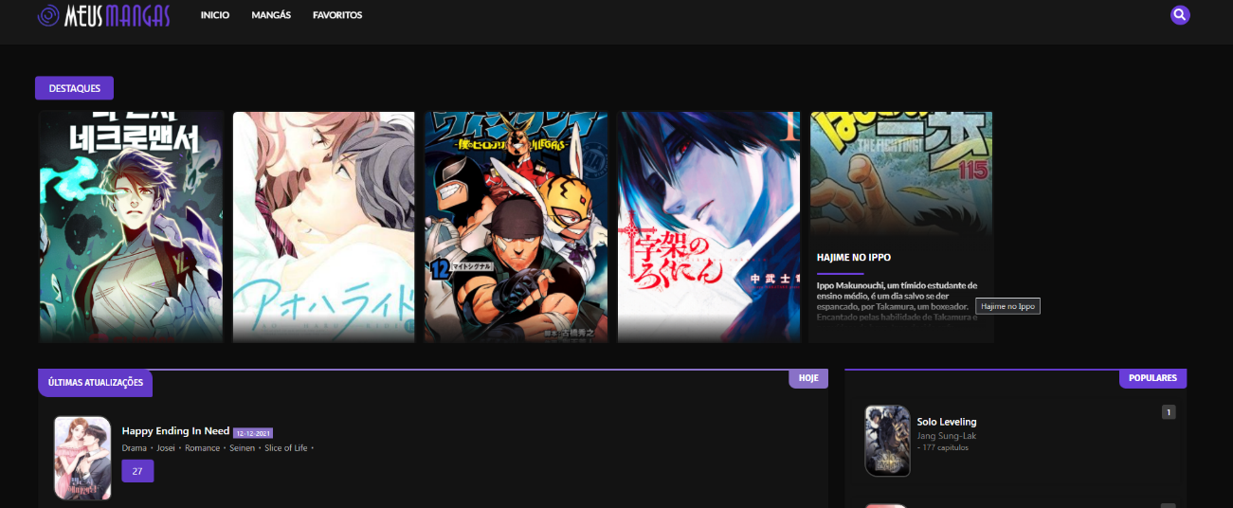

O site conta com quatro opções no menu:

* Início: Regressar à página inicial
* Mangas: Página com todos os mangas no servidor. É possível filtrar alfabeticamente.



* Favoritos: Abre uma secção onde estão listados todos os favoritos guardados localmente (“Cookies”). Podemos remover um favorito, ou todos.

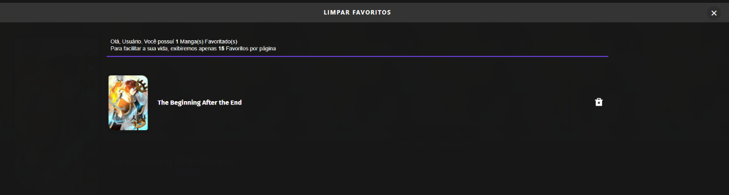

* Página dedicada a um manga

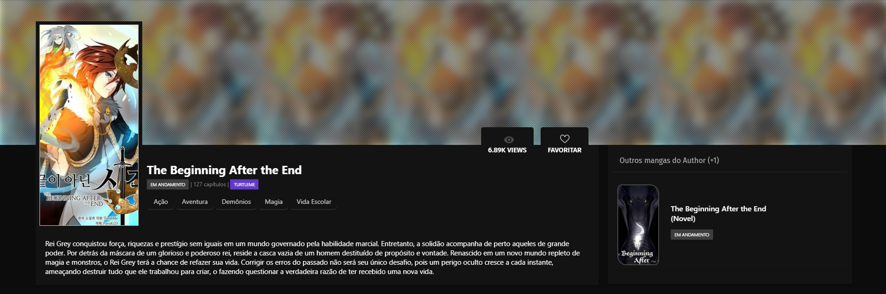

Deparamo-nos logo com uma imagem e capa de perfil do manga, a quantidade de visualizações que o mesmo tem e, a opção de *Favoritar*.

Mais abaixo vemos o título da série com o estado do manga (“Em andamento”), o total de capítulos lançados (“127 capítulos”) e o nome da *Scan (nome dado à equipa que se ocupa de limpar os “balões de falas”, traduzi-los e eventualmente fazer algumas correções no manga)* que está traduzindo o manga.

Logo de seguida vemos os géneros (“Ação, Aventura, Demônios, Magia, Vida Escolar”) cujos quais podemos clicar e ser redirecionados para uma página onde exibe mais mangas que contém esse mesmo género.

Podemos, também, ver a Sinopse dada à serie e ainda, outras séries do mesmo autor no lado direito (“Outros mangas do Aut**~~h~~**or”).

Se descermos a página nos deparamos com a lista de capítulos.

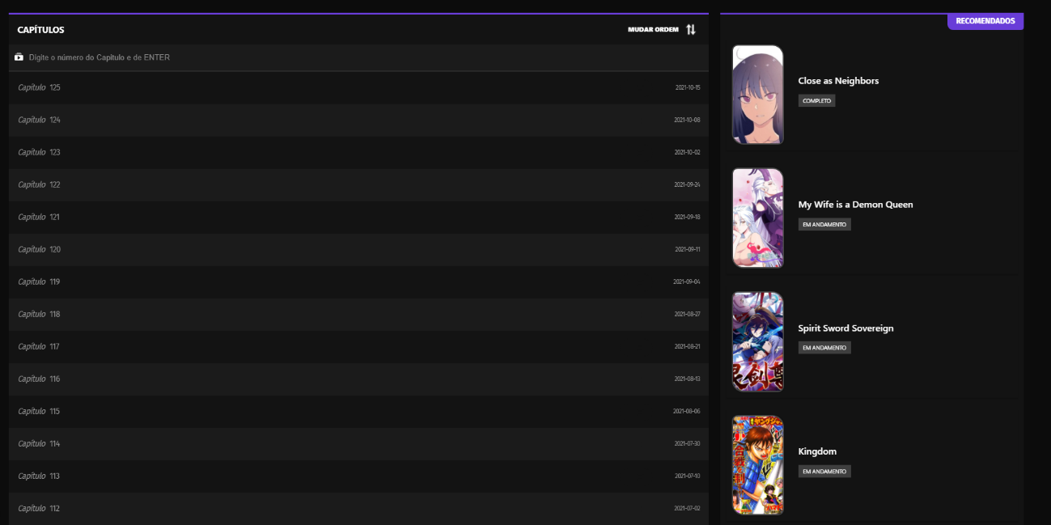

Podemos escrever o número do capítulo, na barra de pesquisa, clicar *Enter* e, se o manga possuir um capítulo com esse número, seremos automaticamente redirecionados para o capítulo. E ainda é possível alterar a ordem de exibição dos capítulos (Crescente – Decrescente).

Já do lado esquerdo podemos verificar uma secção dedicada para series recomendadas (que possuem uma parte dos géneros que a atual tem).

* Página dedicada a um capítulo

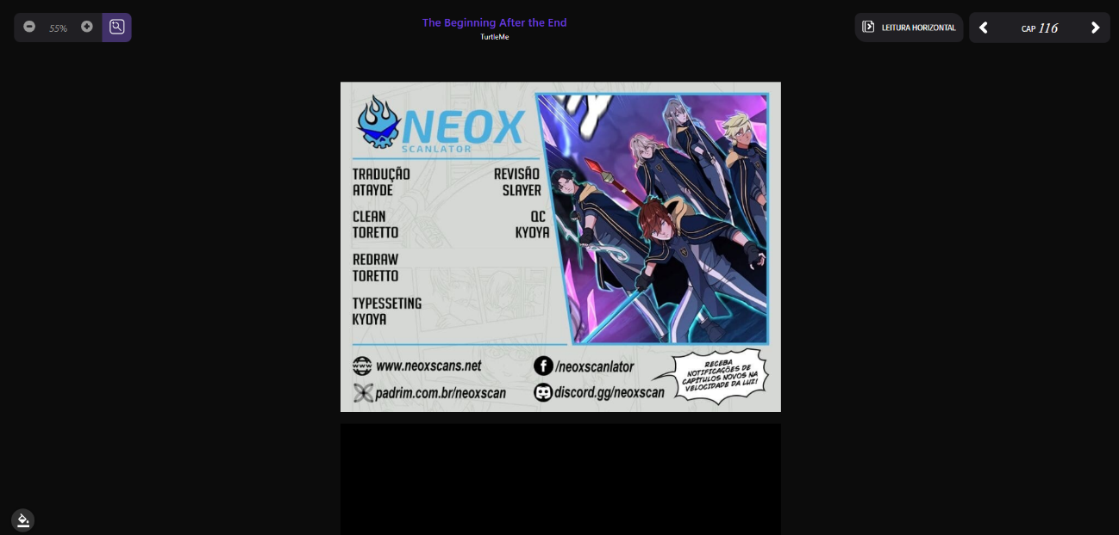

De cabeçalho podemos ver em primeira instância, o *Zoom* do capítulo e a possibilidade de controlá-lo. De seguida vemos o título da série como a *Scan* responsável por aquele capítulo. Já no fim do cabeçalho podemos escolher entre ler Horizontalmente (“Leitura Horizontal”, clicar num botão para mudar de página) ou Verticalmente (“Leitura Vertical”, descer a página para ler a próxima página) – o texto no botão é a opção para a qual pretendemos trocar. Por último, temos a opção de voltar ou avançara um capítulo (se o mesmo tiver algum a anteceder ou preceder) ou simplesmente clicar na numeração do capítulo para escolher para qual mudar.

No rodapé podemos avançar para o próximo capítulo, reportar o capítulo atual (por erro de tradução, páginas faltando) ou abrir os comentários (para evitar *spoiler*).

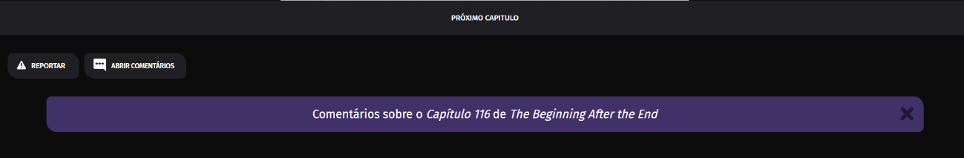

# II - Estudo prático

## **Funcionalidades do site**

**FRONTOFFICE**

A seguir estarão referidos todos os itens do menu que se encontrará no cabeçalho.

*Página Principal*

A página principal contará com os seguintes elementos:

* + - Lançamentos: Últimos vídeos de anime adicionados.
    - Recomendações para Ti: lista de recomendações aleatória.
    - Continue a Assistir: lista das séries que o utilizador começou a assistir, mas não acabou ainda (tanto a série como o episódio, disponível apenas para Utilizadores logados)
    - Notícias: Lista de notícias mais populares na última semana e as mais recentes.
      * Calendário: Lista de todos os animes que deverão ser atualizados naquele dia (novos episódios)

*Animes*

Secção dirigida a todos os animes/filmes/ova do site. Nela todos os animes serão listados por ordem alfabética

*Pesquisa*

Secção dirigida à pesquisa exclusivamente. Nela, será possível pesquisar dentro de todos os animes/vídeos existentes no site e listá-los.

*Calendário*

Lista de animes/filmes/ovas que irão ser lançados naquela semana com o respetivo dia, hora e número de episódio.

*Notícias*

Lista de todas as notícias do site, separadas por as mais populares (daquela semana) e as mais recentes.

*Lista de Visionamento*

Lista de Episódios marcados por assistir.

*Histórico*

Lista de episódios assistidos pelo utilizador, durante um certo intervalo de tempo.

*Menu do Utilizador*

Segue-se as opções do menu do utilizador se…

* Estiver autenticado:
  + - * Nome do Utilizador
      * Cargos (caso tenha)
      * Lista de Visionamento
      * Histórico
      * A minha conta: Conjunto de configurações de conta (nome de utilizador, palavra-passe, email, preferências)
      * Encerrar Sessão
      * Não estiver autenticado
      * Iniciar Sessão
      * Registar

A seguir segue-se, em detalhe, as funções gerais do site

*Traduções*

O sistema de traduções será implementado a modo que o utilizador possa alternar entre a linguagem que deseja (dentro das disponíveis). Por regra, em caso de nada ser dito em contrário, a linguagem padrão a ser utilizada é o inglês (*en*).

Todos os conteúdos dinâmicos e texto estático serão traduzíveis.

*Logs*

Todas as ações executadas no site deverão ser guardadas para efeitos de administração ou manutenção.

*Punições*

Os utilizadores poderão ser punidos por suas ações sendo essas punições, por exemplo, banimento, silenciamento ou outros tipos de punições.

*Notícias*

O site deverá abrigar um local onde serão publicadas novidades/notícias sobre o site ou a comunidade de animes.

*Subtítulos*

Cada episódio poderá ser dobrado em diferentes linguagens como legendado. Para a implementação desta ideia é necessário que os vídeos não portem áudio ou qualquer legenda.

*Iniciar Sessão*

O utilizador poderá iniciar sessão através do seu nome de utilizador e do seu email. Vale lembrar que o nome de utilizador/email deverá ser único e não poderá, em situação alguma, ser alterado de maneiras convencionais.

*Esquecer a palavra-passe*

Como a situação descrita no título não é impossível de acontecer, o utilizador poderá recuperar a sua palavra-passe através de uma solicitação na área de iniciar sessão.

*Comentários*

Comentários realizados nas páginas dedicadas dos animes, nos vídeos ou nas notícias.

*API*

O site contará com um sistema de API, onde os utilizadores, se devidamente autenticados, poderão fazer pedidos e executar operações CRUD ou, consultar serviços. A API permitirá centralizar o processamento de dados e a proteção do site em um único ponto. A API é criada de forma generalizada (“Cria para um, funciona para todos”), poupando o tempo de implementação e de pedidos.

**BACKOFFICE**

O backoffice é responsável por efetuar a manutenção do frontoffice, essa manutenção passa por: pesquisar, editar, remover, consultar e adicionar/remover relações entre as várias entidades.

## **Desenvolvimento da base de dados**

### Entidades

**Utilizador (User)** – Utilizadores do Site

*Id, email, nome de utilizador, palavra-passe, data de nascimento, sexo, data de criação, estado, imagem de perfil, imagem de fundo, sobre mim, verificado, linguagem de apresentação, linguagem de comunicação do email, linguagem de tradução, disponibilidade, punições, histórico, tickets, cargos, permissões, compras, operações*

**Anime (Anime)** – Animes

*Id, titulo, titulo original, sinopse, imagem de perfil, capa de perfil, data de inicio, data de encerramento, maturidade, dia de lançamento, hora de lançamento, fonte, audiência, trailer, disponibilidade, temporadas, episódios, subtítulos, géneros, comentários*

### Base de dados normalizada

**User (Utilizador)**

*Id, email, nome de utilizador, palavra-passe, data de nascimento, sexo, data de criação, estado, imagem de perfil, imagem de fundo, sobre mim, verificado, linguagem de apresentação, linguagem de comunicação do email, linguagem de tradução, disponibilidade*

**Anime**

*Id, título, título original, sinopse, imagem de perfil, capa de perfil, data de inicio, data de encerramento, maturidade, dia de lançamento, hora de lançamento, fonte, audiência, trailer, disponibilidade*

**Source Type (Tipo de Fonte)**

*Id, nome*

**Synopsis (Temporada)**

*Id, anime, numeração, nome, sinopse, data de lançamento, data de conclusão, disponibilidade*

**Video**

*Id, anime, temporada, tipo de vídeo, numeração, título, sinopse, miniatura, data de lançamento, duração, começo da abertura, conclusão da abertura, começo do encerramento, conclusão do encerramento, caminho, disponibilidade*

**Video Type (Tipo de Vídeo)**

*Id, título, título original, sinopse, imagem de perfil, capa de perfil, data de início, data de encerramento, maturidade, dia de lançamento, hora de lançamento, fonte, audiência, trailer, disponibilidade*

**Subtitle (Subtítulo)**

*Id, vídeo, linguagem, caminho, disponibilidade*

**Dubbing (Dublagem)**

*Id, vídeo, linguagem, caminho, disponibilidade*

**Audience (Audiência)**

*Id, nome, idade mínima*

**Punishment (Punição)**

*Id, utilizador, tipo de punição, razão, data de duração, executada por, data de execução, revogado por, data de revogação, razão de revogação, disponibilidade*

**Punishment Type (Tipo de Punição)**

*Id, nome*

**Language (Linguagem)**

*Id, código, nome, nome de origem*

**Gender (Género)**

*Id, nome*

**Anime Gender (Anime Género)**

*Anime, género*

**User Anime (Utilizador Anime)**

*Utilizador, anime, estado, data*

**History (Histórico)**

*Utilizador, vídeo, data, assistido até*

**Ticket (Bilhete)**

*Id, utilizador, título, atendido por, estado do bilhete, criado a, fechado a, fechado por, avaliação*

**Ticket Status (Estado do Bilhete)**

*Id, nome*

**Ticket Message (Mensagem do Bilhete)**

*Id, bilhete, conteúdo, enviado a*

**Ticket Message Attachment (Anexo da Mensagem do Bilhete)**

*Mensagem, recurso*

**Resource (Recurso)**

*id, título, descrição, extensão, caminho, disponibilidade*

**Role (Cargo)**

*Id, nome*

**Permission (Permissão)**

*Id, etiqueta, nome, descrição*

**Role Permission (Permissão do Cargo)**

*Cargo, permissão*

**User Role (Cargo do Utilizador)**

*Utilizador, cargo*

**Account Plan (Plano da Conta)**

*Id, nome, duração, preço, total de pilha, máximo, disponibilidade*

**Account Purchase (Comra da Conta)**

*Id, utilizador, plano, preço, comprado a, duração, revogado por, razão de revogação, revogado a, resgatado a, disponibilidade*

**Language (Linguagem)**

*Id, código, nome, nome de origem*

**Global Settings (Definições Global)**

*Id, nome, categoria, valor, valor binário, tipo de dados*

**Log (Registro)**

*Id, utilizador, tipo de ação, argumentos*

**Log Action (Ação de Registro)**

*Id, nome, descrição*

**CommentAnime (Comentar Anime)**

*Id, utilizador, anime, data da postagem, título, descrição, spoiler, classificação*

**CommentVideo (Comentar Video)**

*Id, utilizador, vídeo, data da postagem, descrição, spoiler*

### Campos

|  |  |  |  |  |
| --- | --- | --- | --- | --- |
| **USER** | | | | |
| **CAMPO** | **TIPO** | **ATRIBUTOS** | **DESCRIÇÃO** | **COMENTÁRIOS** |
| id | Int(16) | PRIMARY KEY  AUTO INCREMENT |  |  |
| email | Varchar(255) | UNIQUE KEY  NOT NULL |  |  |
| username | Varchar(25) | UNIQUE KEY  NOT NULL |  |  |
| password | Varchar(255) | NOT NULL |  |  |
| birthdate | DATE |  |  |  |
| sex | Int(1) | DEFAULT(‘3’) | Sexo do Utilizador:  1. Masculino, 2. Feminino, 3. Outro |  |
| creation_date | TIMESTAMP | DEFAULT NOW |  |  |
| status | Varchar(240) | DEFAULT NULL | Mensagem de estado do utilizador, que irá aparecer no perfil |  |
| profile_image | Int(24) | FOREIGN KEY REFERENCES  resource(id) |  |  |
| profile_background | Int(24) | FOREIGN KEY REFERENCES  resource(id) |  |  |
| about_me | Text | DEFAULT NULL | Descrição do utilizador (perfil) |  |
| verified | Int(1) | DEFAULT 0  CHECK(verified IN (0, 1) | Estado de verificação da conta atual | 0 – não verificado  1 - verificado |
| display_language | Int(3) | FOREIGN KEY REFERENCES language(id) | Linguagem de Apresentação | Adicionar o default quando adicionar todas as linguagens, default será EN |
| email_communication_language | Int(3) | FOREIGN KEY REFERENCES language(id) | Linguagem de Comunicação por Email | Adicionar o default quando adicionar todas as linguagens, default será EN |
| translation_language | Int(3) | FOREIGN KEY REFERENCES language(id) | Linguagem padrão das traduções | Adicionar o default quando adicionar todas as linguagens, default será EN |
| available | Int(1) | DEFAULT 1 | 0 – Não acedível, 1 - Acedível | Em vez de apagar o registo, ele deverá ser mudado de 1 para 0 |
| **Criação** | | | | |
| SET SQL_MODE='ALLOW_INVALID_DATES';  CREATE TABLE user (id int(16) primary key auto_increment, email varchar(255) UNIQUE KEY NOT NULL, username varchar(255) UNIQUE KEY NOT NULL, password varchar(40) NOT NULL, birthdate DATE, sex int(1) check(sex in (1, 2, 3)), creation_date TIMESTAMP default now(), status varchar(240) default null, profile_image int(24), profile_background int(24), about_me text default null, verified int(1) DEFAULT 0 check(verified IN (0, 1)), display_language int(3), email_communication_language int(3), translation_language int(3), available int(1) DEFAULT 1 check(available in (0, 1)));  ALTER TABLE user ADD FOREIGN KEY (profile_image) references resource(id) ON UPDATE CASCADE ON DELETE SET NULL;  ALTER TABLE user ADD FOREIGN KEY (profile_background) references resource(id) ON UPDATE CASCADE ON DELETE SET NULL;  ALTER TABLE user ADD FOREIGN KEY (display_language) REFERENCES language(id) ON UPDATE CASCADE ON DELETE SET NULL;  ALTER TABLE user ADD FOREIGN KEY (translation_language) REFERENCES language(id) ON UPDATE CASCADE ON DELETE SET NULL;  ALTER TABLE user ADD FOREIGN KEY (email_communication_language) REFERENCES language(id) ON UPDATE CASCADE ON DELETE SET NULL; | | | | |
| **Comentários** | | | | |
|  | | | | |

|  |  |  |  |  |
| --- | --- | --- | --- | --- |
| **ANIME** | | | | |
| **CAMPO** | **TIPO** | **ATRIBUTOS** | **DESCRIÇÃO** | **COMENTÁRIOS** |
| id | Int(12) | PRIMARY KEY  AUTO_INCREMENT |  |  |
| title | Varchar(120) |  |  |  |
| original_title | Varchar(120) |  |  |  |
| synopsis | text |  |  |  |
| profile | Int(24) | FOREIGN KEY REFERENCES resource(id)  NOT NULL |  |  |
| cape | Int(24) | FOREIGN KEY REFERENCES resource(id)  NOT NULL |  |  |
| start_date | Date | DEFAULT NOW |  |  |
| end_date | Date | DEFAULT NULL |  | Este campo só será preenchido no final de cada temporada e redefinido para NULL no início de cada. |
| mature | Int(1) | DEFAULT 0 | 1 – Adulto; 0 – Não adulto | Aviso se o conteúdo tem (ou não) conteúdo considerado apenas +18 |
| launch_day | Int(1) | DEFAULT NULL | 1 – Segunda, 7 - Domingo |  |
| launch_time | Time | DEFAULT 00:00 | Hora de Lançamento |  |
| source | Int(2) | FOREIGN KEY REFERENCES source_type(id)  NOT NULL | Se o anime foi ou não baseado em outro material (Light Novel, Manga, original) |  |
| audience | Int(2) | FOREIGN KEY REFERENCES audience(id)  NOT NULL |  |  |
| trailer | varchar(1000) | DEFAULT NULL | Link para incorporar o *player* do Youtube com o trailer do anime. |  |
| available | Int(1) | DEFAULT 1 | 0 – Não acedível, 1 - Acedível | Em vez de apagar o registo, ele deverá ser mudado de 1 para 0 |
| **Criação** | | | | |
| create table anime (id int(12) PRIMARY KEY AUTO_INCREMENT, title varchar(120), original_title varchar(120), synopsis text, profile int(24), cape int(24), start_date date default now(), end_date date default null, mature int(1) default 0 check(mature in (0, 1)), launch_day int(1) check(launch_day in (1, 2, 3, 4, 5, 6, 7)), launch_time time, source int(2) NOT NULL, audience int(2) NOT NULL, trailer varchar(1000) default null, available int(1) default 1 check(available in (0, 1)));  ALTER TABLE anime ADD FOREIGN KEY (source) references source_type(id) ON UPDATE CASCADE ON DELETE NO ACTION;  ALTER TABLE anime ADD FOREIGN KEY (audience) REFERENCES audience(id) ON UPDATE CASCADE ON DELETE NO ACTION;  ALTER TABLE anime ADD FOREIGN KEY (profile) REFERENCES resource(id) ON UPDATE CASCADE ON DELETE NO ACTION;  ALTER TABLE anime ADD FOREIGN KEY (cape) REFERENCES resource(id) ON UPDATE CASCADE ON DELETE NO ACTION; | | | | |

|  |  |  |  |  |
| --- | --- | --- | --- | --- |
| **SEASON** | | | | |
| **CAMPO** | **TIPO** | **ATRIBUTOS** | **DESCRIÇÃO** | **COMENTÁRIOS** |
| id | Bigint(20) | PRIMARY KEY |  |  |
| anime | Int(16) | FOREIGN KEY REFERENCES anime(id),  UNIQUE |  |  |
| numeration | Int(3) | UNIQUE KEY |  |  |
| name | Varchar(200) | NOT NULL |  |  |
| synopsis | text |  |  |  |
| release_date | DATE | DEFAULT NOW  NOT NULL |  | Separar o ano por temporadas e, a partir da release_date pegar a temporada a que pertence. |
| end_date | DATE | DEFAULT NULL |  |  |
| available | Int(1) | DEFAULT 1 | 0 – Não acedível, 1 - Acedível | Em vez de apagar o registo, ele deverá ser mudado de 1 para 0 |
| **Criação** | | | | |
| CREATE TABLE season (id int(3) primary key auto_increment, anime int(16) not null, numeration int(3) not null, name varchar(200) not null, synopsis text, release_date date default now() not null, end_date date, available int(1) default 1 check(available in (0,1)), unique key(anime, numeration));  ALTER TABLE season ADD FOREIGN KEY (anime) REFERENCES anime(id) ON UPDATE CASCADE ON DELETE CASCADE; | | | | |
| **Comentários** | | | | |
|  | | | | |

|  |  |  |  |  |
| --- | --- | --- | --- | --- |
| **VIDEO** | | | | |
| **CAMPO** | **TIPO** | **ATRIBUTOS** | **DESCRIÇÃO** | **COMENTÁRIOS** |
| id | int(16) | PRIMARY KEY  AUTO_INCREMENT |  |  |
| anime | int(16) | FOREIGN KEY REFERENCES anime(id)  NOT NULL | Anime do vídeo |  |
| season | int(3) | FOREIGN KEY REFERENCES season(id)  DEFAULT NULL | Temporada do vídeo, não é obrigatório estar preenchido |  |
| video_type | int(2) | FOREIGN KEY REFERENCES video_type(id)  NOT NULL | Tipo do Vídeo: Episódio, Ova ou Filme |  |
| numeration | int(6) | NOT NULL | Numeração do Vídeo no Anime (EP 1, por ex.) |  |
| title | varchar(100) |  | Título do Episódio |  |
| synopsis | text |  | Sinopse do Episódio |  |
| thumbnail | Int(24) | NOT NULL  FOREIGN KEY REFERENCES resource(id) |  |  |
| release_date | timestamp | DEFAULT NOW() |  |  |
| duration | int(7) | NOT NULL, DEFAULT 1 | Duração, em segundos |  |
| opening_start | Int(7) |  | Início da Abertura, em segundos | Permitir saltar a abertura/encerramento do episódio |
| opening_end | Int(7) |  | Fim da Abertura, em segundos |
| ending_start | Int(7) |  | Início do Encerramento, em segundos |
| ending_end | Int(7) |  | Fim do Encerramento, em segundos |
| path | Int(24) | FOREIGN KEY REFERENCES RESOURCE(ID)  NOT NULL |  |  |
| available | Int(1) | DEFAULT 1 | 0 – Não acedível, 1 - Acedível | Em vez de apagar o registo, ele deverá ser mudado de 1 para 0 |
| **Criação** | | | | |
| create table video(id int(16) primary key auto_increment, anime int(16) not null, season int(3), video_type int(2) not null, numeration int(6) not null, title varchar(100), synopsis text, thumbnail int(24), release_date date default current_timestamp(), duration int(7) not null, opening_start int(7), opening_end int(7), ending_start int(7), ending_end int(7), path int(24), available int(1) default 1 check(available in (0, 1)));  ALTER TABLE video ADD FOREIGN KEY (anime) REFERENCES anime(id) ON UPDATE CASCADE ON DELETE CASCADE;  ALTER TABLE video ADD FOREIGN KEY (thumbnail) REFERENCES resource(id) ON UPDATE CASCADE ON DELETE CASCADE;  ALTER TABLE video ADD FOREIGN KEY (season) REFERENCES season(id) ON UPDATE CASCADE ON DELETE CASCADE;  ALTER TABLE video ADD FOREIGN KEY (video_type) REFERENCES video_type(id) ON UPDATE CASCADE ON DELETE NO ACTION ;  ALTER TABLE video ADD FOREIGN KEY (path) REFERENCES resource(id) ON UPDATE CASCADE ON DELETE NO ACTION ; | | | | |
| **Comentários** | | | | |
| * O vídeo pode ou não ter abertura, como encerramento. * Não é necessário o vídeo ter um título. * Não é necessário o vídeo ter uma sinopse. * Não é necessário o vídeo pertencer a uma temporada (maioria dos filmes e ovas não pertencem). | | | | |

|  |  |  |  |  |
| --- | --- | --- | --- | --- |
| **VIDEO_TYPE** | | | | |
| **CAMPO** | **TIPO** | **ATRIBUTOS** | **DESCRIÇÃO** | **COMENTÁRIOS** |
| id | int(2) | PRIMARY KEY  AUTO_INCREMENT |  |  |
| name | varchar(50) | NOT NULL |  |  |
| **Criação** | | | | |
| Create table video_type(id int(2) primary key auto_increment, name varchar(255) not null unique key); | | | | |
| **Comentários** | | | | |
|  | | | | |

|  |  |  |  |  |
| --- | --- | --- | --- | --- |
| **SUBTITLE** | | | | |
| **CAMPO** | **TIPO** | **ATRIBUTOS** | **DESCRIÇÃO** | **COMENTÁRIOS** |
| id | int(18) | PRIMARY KEY  AUTO_INCREMENT |  |  |
| video | int(16) | FOREIGN KEY REFERENCES video(id)  NOT NULL | Vídeo ao qual a legenda estará associada |  |
| language | int(3) | FOREIGN KEY REFERENCES language(id)  NOT NULL | Linguagem da legenda |  |
| path | Int(24) | FOREIGN KEY REFERENCES resource(id),  NOT NULL | Caminho onde se encontra a legenda |  |
| available | int(1) | DEFAULT 1 | 0 – Não acedível, 1 - Acedível | Em vez de apagar o registo, ele deverá ser mudado de 1 para 0 |
| **Criação** | | | | |
| Create table subtitle(id int(18) primary key auto_increment, video int(16) not null, language int(3) not null, path int(24), available int(1) default 1 check(available in (0, 1)));  ALTER TABLE subtitle ADD FOREIGN KEY (video) REFERENCES video(id) ON UPDATE CASCADE ON DELETE CASCADE;  ALTER TABLE subtitle ADD FOREIGN KEY (language) REFERENCES language(id) ON UPDATE CASCADE ON DELETE CASCADE;  ALTER TABLE subtitle ADD FOREIGN KEY (path) REFERENCES resource(id) ON UPDATE CASCADE ON DELETE CASCADE; | | | | |
| **Comentários** | | | | |
|  | | | | |

|  |  |  |  |  |
| --- | --- | --- | --- | --- |
| **DUBBING** | | | | |
| **CAMPO** | **TIPO** | **ATRIBUTOS** | **DESCRIÇÃO** | **COMENTÁRIOS** |
| id | int(18) | PRIMARY KEY  AUTO_INCREMENT |  |  |
| video | int(16) | FOREIGN KEY REFERENCES video(id)  NOT NULL | Vídeo ao qual a dobragem estará associada |  |
| language | int(3) | FOREIGN KEY REFERENCES language(id)  NOT NULL | Linguagem da dobragem |  |
| path | varchar(500) |  | Caminho onde se encontra a dobragem |  |
| available | int(1) | DEFAULT 1 | 0 – Não acedível, 1 - Acedível | Em vez de apagar o registo, ele deverá ser mudado de 1 para 0 |
| **Criação** | | | | |
| Create table dubbing(id int(18) primary key auto_increment, video int(16) not null, language int(3) not null, path int(24), available int(1) default 1 check(available in (0, 1)));  ALTER TABLE dubbing ADD FOREIGN KEY (video) REFERENCES video(id) ON UPDATE CASCADE ON DELETE CASCADE;  ALTER TABLE dubbing ADD FOREIGN KEY (language) REFERENCES language(id) ON UPDATE CASCADE ON DELETE CASCADE;  ALTER TABLE dubbing ADD FOREIGN KEY (path) REFERENCES resource(id) ON UPDATE CASCADE ON DELETE CASCADE; | | | | |
| **Comentários** | | | | |
|  | | | | |

|  |  |  |  |  |
| --- | --- | --- | --- | --- |
| **AUDIENCE** | | | | |
| **CAMPO** | **TIPO** | **ATRIBUTOS** | **DESCRIÇÃO** | **COMENTÁRIOS** |
| id | int(2) | PRIMARY KEY  AUTO_INCREMENT |  |  |
| name | varchar(40) | NOT NULL |  |  |
| minimum_age | int(3) | NOT NULL | Idade mínima para assistir |  |
| **Criação** | | | | |
| Create table audience (id int(2) PRIMARY KEY AUTO_INCREMENT, name varchar(40) not null, minimum_age int(3) not null); | | | | |
| **Comentários** | | | | |
|  | | | | |

|  |  |  |  |  |
| --- | --- | --- | --- | --- |
| **SOURCE_TYPE** | | | | |
| **CAMPO** | **TIPO** | **ATRIBUTOS** | **DESCRIÇÃO** | **COMENTÁRIOS** |
| id | int(2) | PRIMARY KEY  AUTO_INCREMENT |  |  |
| name | varchar(40) |  |  |  |
| **Criação** | | | | |
| Create table source_type (id int(2) primary key auto_increment, name varchar(40)); | | | | |
| **Comentários** | | | | |
| * Manga, Light Novel, Web Novel ou original. | | | | |

|  |  |  |  |  |
| --- | --- | --- | --- | --- |
| **PUNISHMENT** | | | | |
| **CAMPO** | **TIPO** | **ATRIBUTOS** | **DESCRIÇÃO** | **COMENTÁRIOS** |
| id | int(24) | PRIMARY KEY  AUTO_INCREMENT |  |  |
| user | int(16) | FOIREIGN KEY REFERENCES user(id) |  |  |
| punishment_type | int(3) | FOIREIGN KEY REFERENCES punishment_type(id) |  |  |
| reason | varchar(4000) | NOT NULL |  |  |
| lasts_until | timestamp |  | Momento até quando a punição durará. |  |
| performed_by | int(16) | FOIREIGN KEY REFERENCES user(id) NOT NULL |  |  |
| performed_date | timestamp | DEFALT NOW |  |  |
| revoked_by | int(16) | FOIREIGN KEY REFERENCES user(id) NOT NULL | Utilizador que revogou a punição. | Em caso da punição ter sido revogada antes do tempo. |
| revoked_date | timestamp | NULL |  |  |
| revoked_reason | varchar(4000) |  | Razão por detrás da revogação |  |
| available | int(1) | DEFAULT 1 | 0 – Não acedível, 1 - Acedível | Em vez de apagar o registo, ele deverá ser mudado de 1 para 0 |
| **Criação** | | | | |
| Create table punishment(id int(24) primary key auto_increment, user int(16) not null references user(id) ON UPDATE CASCADE ON DELETE SET NULL, punishment_type int(3) not null references punishment_type(id) ON UPDATE CASCADE ON DELETE SET NULL, reason varchar(4000) not null, lasts_until timestamp not null, performed_by int(16) not null references user(id) ON UPDATE CASCADE ON DELETE SET NULL, performed_date timestamp default now(), revoked_by int(16) references user(id) ON UPDATE CASCADE ON DELETE SET NULL, revoked_date timestamp null, revoked_reason varchar(4000), available int(1) default 1 check(available in (0, 1))); | | | | |
| **Comentários** | | | | |
|  | | | | |

|  |  |  |  |  |
| --- | --- | --- | --- | --- |
| **PUNISHMENT_TYPE** | | | | |
| **CAMPO** | **TIPO** | **ATRIBUTOS** | **DESCRIÇÃO** | **COMENTÁRIOS** |
| id | int(3) | PRIMARY KEY  AUTO_INCREMENET |  |  |
| name | varchar(80) | NOT NULL |  |  |
| **Criação** | | | | |
| Create table punishment_type(id int(3) primary key auto_increment, name varchar(80) not null); | | | | |
| **Comentários** | | | | |
|  | | | | |

|  |  |  |  |  |
| --- | --- | --- | --- | --- |
| **LANGUAGE** | | | | |
| **CAMPO** | **TIPO** | **ATRIBUTOS** | **DESCRIÇÃO** | **COMENTÁRIOS** |
| id | int(3) | PRIMARY KEY  AUTO_INCREMENET |  |  |
| code | varchar(25) | NOT NULL |  |  |
| name | varchar(50) | NOT NULL | Nome da Língua em Inglês (Ex.: Portuguese) |  |
| original_name | varchar(50) |  | Nome da Língua, no idioma original (Ex.: Português) |  |
| **Criação** | | | | |
| CREATE TABLE language (id int(3) PRIMARY KEY AUTO_INCREMENT, code varchar(25) UNIQUE KEY NOT NULL, name varchar(50) UNIQUE KEY NOT NULL, original_name varchar(50) UNIQUE KEY); | | | | |
| **Comentários** | | | | |
|  | | | | |

|  |  |  |  |  |
| --- | --- | --- | --- | --- |
| **GENDER** | | | | |
| **CAMPO** | **TIPO** | **ATRIBUTOS** | **DESCRIÇÃO** | **COMENTÁRIOS** |
| id | int(3) | PRIMARY KEY  AUTO_INCREMENT |  |  |
| name | varchar(40) | NOT NULL |  |  |
| **Criação** | | | | |
| Create table gender(id int(3) primary key auto_increment, name varchar(40) not null); | | | | |
| **Comentários** | | | | |
|  | | | | |

|  |  |  |  |  |
| --- | --- | --- | --- | --- |
| **ANIME_GENDER** | | | | |
| **CAMPO** | **TIPO** | **ATRIBUTOS** | **DESCRIÇÃO** | **COMENTÁRIOS** |
| anime | int(16) | PRIMARY KEY  FOREIGN KEY REFERENCES anime(id) |  |  |
| gender | int(3) | PRIMARY KEY  FOREIGN KEY REFERENCES gender(id) |  |  |
| **Criação** | | | | |
| Create table anime_gender(anime int(16) references anime(id), gender int(3), primary key (anime, gender));  ALTER TABLE anime_gender ADD FOREIGN KEY (anime) REFERENCES anime(id) ON UPDATE CASCADE ON DELETE CASCADE;  ALTER TABLE anime_gender ADD FOREIGN KEY (gender) REFERENCES gender(id) ON UPDATE CASCADE ON DELETE CASCADE; | | | | |
| **Comentários** | | | | |
|  | | | | |

|  |  |  |  |  |
| --- | --- | --- | --- | --- |
| **USER_ANIME** | | | | |
| **CAMPO** | **TIPO** | **ATRIBUTOS** | **DESCRIÇÃO** | **COMENTÁRIOS** |
| user | int(16) | PRIMARY KEY  FOREIGN KEY REFERENCES user(id) |  |  |
| anime | int(16) | PRIMARY KEY  FOREIGN KEY REFERENCES anime(id) |  |  |
| status | int(2) |  | Tipo de Estado daquele anime (Ex.: Favorito) | 1 – Favorito, 2 – Gosto, 3 – Não Gosto, 4 – Ver mais tarde |
| date | timestamp | DEFAULT NOW | Momento onde aquele anime foi marcado como aquele estado. |  |
| **Criação** | | | | |
| Create table user_anime(user int(16), anime int(16), status int(2), date timestamp default now(), primary key(user, anime, status));  ALTER TABLE user_anime ADD FOREIGN KEY (user) REFERENCES user(id) ON UPDATE CASCADE ON DELETE CASCADE;  ALTER TABLE user_anime ADD FOREIGN KEY (anime) REFERENCES anime(id) ON UPDATE CASCADE ON DELETE CASCADE; | | | | |
| **Comentários** | | | | |
|  | | | | |

|  |  |  |  |  |
| --- | --- | --- | --- | --- |
| **HISTORY** | | | | |
| **CAMPO** | **TIPO** | **ATRIBUTOS** | **DESCRIÇÃO** | **COMENTÁRIOS** |
| user | int(16) | PRIMARY KEY  FOREIGN KEY REFERENCES user(id) |  |  |
| video | int(16) | PRIMARY KEY  FOREIGN KEY REFERENCES video(id) |  |  |
| date | timestamp | DEFAULT NOW | Momento onde o utilizador marcou como acompanhando |  |
| watched_until | int(7) | DEFAULT 0 | Momento que parou de assistir aquele vídeo, em segundos |  |
| **Criação** | | | | |
| Create table history(user int(16), video int(16), date timestamp default now(), watched_until int(7) default 0, primary key(user, video));  ALTER TABLE history ADD FOREIGN KEY (user) REFERENCES user(id) ON UPDATE CASCADE ON DELETE CASCADE;  ALTER TABLE history ADD FOREIGN KEY (video) REFERENCES video(id) ON UPDATE CASCADE ON DELETE CASCADE; | | | | |

|  |  |  |  |  |
| --- | --- | --- | --- | --- |
| **TICKET** | | | | |
| **CAMPO** | **TIPO** | **ATRIBUTOS** | **DESCRIÇÃO** | **COMENTÁRIOS** |
| id | int(16) | PRIMARY KEY  AUTO_INCREMENT |  |  |
| user | int(16) | FOREIGN KEY REFERENCES user(id)  NOT NULL | Utilizador que criou o Ticket |  |
| subject | Varchar(100) | NOT NULL | Nome do Ticket |  |
| status | int(2) | Not null | Estado do Ticket |  |
| responsible | Int(16) | FOREIGN KEY REFERENCES user(id)  NOT NULL | Responsável por aquele Ticket | Este utilizador é o responsável por gerir as interações naquele ticket. |
| Created_at | timestamp | DEFAULT NOW | Data de criação do Ticket |  |
| Closed_at | Timestamp |  | Data de encerramento do Ticket |  |
| Closed_by | Int(16) | FOREIGN KEY REFERENCES user(id) | Utilizador que fechou o ticket |  |
| evaluation | int(2) | CHECK (evaluation >= 0 AND evaluation <= 10) | Avaliação dada pelo utilizador (que criou o ticket) ao utilizador que respondeu ao ticket. | Se for null, então será considerado como “Sem Nota” |
| **Criação** | | | | |
| Create table ticket(id int(16) primary key auto_increment, user int(16) not null, subject varchar(100) not null, responsible int(16), status int(2) not null, created_at timestamp default now(), closed_at timestamp null, closed_by int(16), evaluation int(2) check(evaluation >= 0 AND evaluation <= 10));  ALTER TABLE ticket ADD FOREIGN KEY (user) REFERENCES user(id) ON UPDATE CASCADE ON DELETE NO ACTION;  ALTER TABLE ticket ADD FOREIGN KEY (responsible) REFERENCES user(id) ON UPDATE CASCADE ON DELETE SET NULL;  ALTER TABLE ticket ADD FOREIGN KEY (closed_by) REFERENCES user(id) ON UPDATE CASCADE ON DELETE SET NULL; | | | | |
| **Comentários** | | | | |
| * A descrição do ticket será adicionada automaticamente à tabela ticket_message de maneira para facilitar os anexos a cada mensagem, evitando assim ter que criar uma tabela desnecessariamente. * As mensagens dos tickets serão ordenadas por data automaticamente. | | | | |

|  |  |  |  |  |
| --- | --- | --- | --- | --- |
| **TICKET_MESSAGE** | | | | |
| **CAMPO** | **TIPO** | **ATRIBUTOS** | **DESCRIÇÃO** | **COMENTÁRIOS** |
| id | int(16) | PRIMARY KEY  AUTO_INCREMENT |  |  |
| ticket | int(16) | FOREIGN KEY REFERENCES ticket(id) | Ticket ao qual a mensagem está associada. |  |
| author | Int(16) | FOREIGN KEY REFERENCES user(id) |  |  |
| content | text | NOT NULL | Conteúdo da mensagem. |  |
| sent_at | timestamp | DEFAULT NOW | Data e Hora de quando a mensagem foi enviada. | Permite organizar o chat. |
| **Criação** | | | | |
| Create table ticket_message(id int(16) primary key auto_increment, ticket int(16), author int(16) not null, content text not null, sent_at timestamp default now());  ALTER TABLE ticket_message ADD FOREIGN KEY (ticket) REFERENCES ticket(id) ON UPDATE CASCADE ON DELETE CASCADE;  ALTER TABLE ticket_message ADD FOREIGN KEY (author) REFERENCES user(id) ON UPDATE CASCADE ON DELETE NO ACTION; | | | | |
| **Comentários** | | | | |
|  | | | | |

|  |  |  |  |  |
| --- | --- | --- | --- | --- |
| **TICKET_MESSAGE_ATTACHMENT** | | | | |
| **CAMPO** | **TIPO** | **ATRIBUTOS** | **DESCRIÇÃO** | **COMENTÁRIOS** |
| message | int(16) | PRIMARY KEY  FOREIGN KEY REFERENCES ticket(id) |  |  |
| resource | int(24) | PRIMARY KEY  FOREIGN KEY REFERENCES resource(id) |  |  |
| **Criação** | | | | |
| Create table ticket_message_attachment(message int(16), resource int(24), primary key(message, resource));  ALTER TABLE ticket_message_attachment ADD FOREIGN KEY (message) REFERENCES ticket(id) ON UPDATE CASCADE ON DELETE CASCADE;  ALTER TABLE ticket_message_attachment ADD FOREIGN KEY (resource) REFERENCES resource(id) ON UPDATE CASCADE ON DELETE CASCADE; | | | | |
| **Comentários** | | | | |
|  | | | | |

|  |  |  |  |  |
| --- | --- | --- | --- | --- |
| **RESOURCE** | | | | |
| **CAMPO** | **TIPO** | **ATRIBUTOS** | **DESCRIÇÃO** | **COMENTÁRIOS** |
| id | int(24) | PRIMARY KEY  AUTO_INCREMENT |  |  |
| title | varchar(200) |  | Título |  |
| description | varchar(800) |  | Descrição |  |
| extension | varchar(10) | NOT NULL | Extensão |  |
| path | text | NOT NULL | Caminho onde está localizado |  |
| available | int(1) | DEFAULT 1 | 0 – Não acedível, 1 - Acedível | Em vez de apagar o registo, ele deverá ser mudado de 1 para 0 |
| **Criação** | | | | |
| CREATE TABLE resource (id int(24) primary key auto_increment, title varchar(200), description varchar(800), extension varchar(10) NOT NULL, path text NOT NULL, available int(1) default 1 check(available in (0, 1))); | | | | |
| **Comentários** | | | | |
|  | | | | |

|  |  |  |  |  |
| --- | --- | --- | --- | --- |
| **ROLE** | | | | |
| **CAMPO** | **TIPO** | **ATRIBUTOS** | **DESCRIÇÃO** | **COMENTÁRIOS** |
| id | int(3) | PRIMARY KEY  AUTO_INCREMENET |  |  |
| name | varchar(50) | UNIQUE KEY  NOT NULL |  |  |
| **Criação** | | | | |
| Create table role(id int(3) primary key auto_increment, name varchar(50) unique key not null); | | | | |
| **Comentários** | | | | |
|  | | | | |

|  |  |  |  |  |
| --- | --- | --- | --- | --- |
| **PERMISSION** | | | | |
| **CAMPO** | **TIPO** | **ATRIBUTOS** | **DESCRIÇÃO** | **COMENTÁRIOS** |
| id | int(4) | PRIMARY KEY  AUTO_INCREMENET |  |  |
| tag | varchar(50) | UNIQUE KEY  NOT NULL |  |  |
| name | varchar(60) | UNIQUE KEY  NOT NULL |  |  |
| description | varchar(255) | NOT NULL |  |  |
| **Criação** | | | | |
| Create table permission(id int(4) primary key auto_increment, tag varchar(50) unique key not null, name varchar(60) unique key not null, description varchar(255) not null); | | | | |
| **Comentários** | | | | |
|  | | | | |

|  |  |  |  |  |
| --- | --- | --- | --- | --- |
| **ROLE_PERMISSION** | | | | |
| **CAMPO** | **TIPO** | **ATRIBUTOS** | **DESCRIÇÃO** | **COMENTÁRIOS** |
| role | int(3) | PRIMARY KEY  FOREIGN KEY REFERENCES role(id) |  |  |
| permission | int(4) | PRIMARY KEY  FOREIGN KEY REFERENCES permission(id) |  |  |
| **Criação** | | | | |
| Create table role_permission(role int(3), permission int(4), primary key(role, permission));  ALTER TABLE role_permission ADD FOREIGN KEY (role) REFERENCES role(id) ON UPDATE CASCADE ON DELETE CASCADE ;  ALTER TABLE role_permission ADD FOREIGN KEY (permission) REFERENCES permission(id) ON UPDATE CASCADE ON DELETE CASCADE; | | | | |
| **Comentários** | | | | |
|  | | | | |
| **USER_ROLE** | | | | |
| **CAMPO** | **TIPO** | **ATRIBUTOS** | **DESCRIÇÃO** | **COMENTÁRIOS** |
| user | int(16) | PRIMARY KEY  FOREIGN KEY REFERENCES user(id) |  |  |
| role | int(3) | PRIMARY KEY  FOREIGN KEY REFERENCES role(id) |  |  |
| **Criação** | | | | |
| Create table user_role(user int(16), role int(3), primary key(user, role));  ALTER TABLE user_role ADD FOREIGN KEY (role) REFERENCES role(id) ON UPDATE CASCADE ON DELETE CASCADE ;  ALTER TABLE user_role ADD FOREIGN KEY (user) REFERENCES user(id) ON UPDATE CASCADE ON DELETE CASCADE; | | | | |
| **Comentários** | | | | |
|  | | | | |

|  |  |  |  |  |
| --- | --- | --- | --- | --- |
| **ACCOUNT_PLAN** | | | | |
| **CAMPO** | **TIPO** | **ATRIBUTOS** | **DESCRIÇÃO** | **COMENTÁRIOS** |
| id | int(3) | PRIMARY KEY  AUTO_INCREMENET |  |  |
| name | varchar(40) | UNIQUE KEY  NOT NULL | Nome do Plano |  |
| duration | int(16) | NOT NULL | Duração do Plano após ativado |  |
| price | double(12,2) | NOT NULL | Preço do Plano, em euros. |  |
| stack | int(3) | NOT NULL, DEFAULT 1 | Número de vezes que o plano poderá ser comprado antes de expirar. (-1) – Não pode ser comprado nenhuma vez até o comprado anteriormente acabar, 0 – Não há limite de compra de vezes do plano, 1 >= 999 é o número de vezes que pode ser comprado antes dos já existentes terminarem. | Se o stack = 2, significa que, para além do que eu tenho ativado, eu posso apenas ter 2 comprados para serem usados. |
| maximum | int(3) | DEFAULT 0 | (- 1) – Não pode ser comprado, 0 – Não há limite de compra, 1 <= 999 é o número de vezes que pode ser adquirido. |  |
| available | int(1) | DEFAULT 1 | 0 – Não acedível, 1 - Acedível | Em vez de apagar o registo, ele deverá ser mudado de 1 para 0 |
| **Criação** | | | | |
| Create table account_plan(id int(3) primary key auto_increment, name varchar(40) unique key not null, duration int(16) not null, price double(12, 2) not null, stack int(3) not null default 1, maximum int(3) default 0, available int(1) default 1 check(available in (0, 1))); | | | | |
| **Comentários** | | | | |
|  | | | | |

|  |  |  |  |  |
| --- | --- | --- | --- | --- |
| **ACCOUNT_PURCHASE** | | | | |
| **CAMPO** | **TIPO** | **ATRIBUTOS** | **DESCRIÇÃO** | **COMENTÁRIOS** |
| id | int(16) | PRIMARY KEY  AUTO_INCREMENT |  |  |
| user | int(16) | FOREIGN KEY REFERENCES user(id)  NOT NULL |  |  |
| plan | int(3) | FOREIGN KEY REFERENCES account_plan(id)  NOT NULL | Nome do Plano |  |
| price | double(12,2) | NOT NULL | Preço do Plano, em euros. |  |
| purchased_on | timestamp | DEFAULT NOW | Dia e Hora de compra do plano. |  |
| duration | int(16) | NOT NULL | Duração do Plano, em segundos. |  |
| revoked_by | int(16) | FOREIGN KEY REFERENCES user(id) | Utilizador que revogou o plano. |  |
| revoked_reason | varchar(4000) |  | Razão para a revogação do plano. |  |
| revoked_at | timestamp |  | Dia e Hora da revogação do plano. |  |
| rescued_at | timestamp | DEFAULT NULL | Dia e Hora do resgate dos direitos da compra. |  |
| available | int(1) | DEFAULT 1 | 0 – Não acedível, 1 - Acedível | Em vez de apagar o registo, ele deverá ser mudado de 1 para 0 |
| **Criação** | | | | |
| Create table account_purchase(id int(16) primary key auto_increment, user int(16) not null, account_plan int(3) not null, price double(12, 2) not null, purchased_on timestamp default now(), duration int(16) not null, revoked_by int(16), revoked_reason varchar(4000), revoked_at timestamp null, rescued_at timestamp null, available int(1) DEFAULT 1 check(available in (0, 1)));  ALTER TABLE account_purchase ADD FOREIGN KEY (user) REFERENCES user(id) ON UPDATE CASCADE ON DELETE NO ACTION;  ALTER TABLE account_purchase ADD FOREIGN KEY (account_plan) REFERENCES account_plan(id) ON UPDATE CASCADE ON DELETE NO ACTION;  ALTER TABLE account_purchase ADD FOREIGN KEY (revoked_by) REFERENCES user(id) ON UPDATE CASCADE ON DELETE NO ACTION; | | | | |
| **Comentários** | | | | |
| * Para procurar o ou os planos ativos: revoked_by == null, rescued_at != null AND today <= rescued_at + duration. | | | | |

|  |  |  |  |  |
| --- | --- | --- | --- | --- |
| **GLOBAL_SETTINGS** | | | | |
| **CAMPO** | **TIPO** | **ATRIBUTOS** | **DESCRIÇÃO** | **COMENTÁRIOS** |
| id | Int(8) | PRIMARY KEY, AUTO_INCREMENT | ID |  |
| name | varchar(255) | UNIQUE KEY | Nome da Definição |  |
| category | varchar(255) |  | Nome da Categoria | Exemplo: SocialMedia, é a categoria onde estará associado todos os links sociais. |
| value | text |  | Valor da Definição |  |
| value_binary | blob |  | Valor da Definição, em binário se necessário |  |
| data_type | varchar(50) | NOT NULL | Tipo de Dados da Definição |  |
| **Criação** | | | | |
| CREATE TABLE global_settings (id int(8) PRIMARY KEY AUTO_INCREMENT, name varchar(255) UNIQUE KEY, category varchar(255), value text, value_binary blob, data_type varchar(50) NOT NULL DEFAULT ‘string’); | | | | |
| **Comentários** | | | | |
| * Esta tabela será para guardar definições do site que não se encaixam/justificam ser guardadas em outros lugares. Por exemplo, as redes sociais, manutenção do site e etc.. O data_type conterá o tipo de dados que está a ser guardado dentro do campo value/value_binary. * Se o campo value está preenchido, o campo value_binary não deverá SER preenchido, o mesmo aplica-se ao contrário. Se o campo value_binary estiver preenchido, o data_type deverá ser BLOB. | | | | |

|  |  |  |  |  |
| --- | --- | --- | --- | --- |
| **LOG** | | | | |
| **CAMPO** | **TIPO** | **ATRIBUTOS** | **DESCRIÇÃO** | **COMENTÁRIOS** |
| id | int(20) | PRIMARY KEY  AUTO_INCREMENT |  |  |
| user | Int(16) | FOREIGN KEY REFERENCES user(id)  NOT NULL |  |  |
| action_type | int(4) | FOREIGN KEY REFERENCES  log_action(id) |  |  |
| arguments | text |  | Argumentos da ação que irão preencher as variáveis. |  |
| **Criação** | | | | |
| Create table log(id int(30) primary key auto_increment, user int(16) not null, action_type int(4), arguments text);  ALTER TABLE log ADD FOREIGN KEY (user) REFERENCES user(id) ON UPDATE CASCADE ON DELETE NO ACTION;  ALTER TABLE log ADD FOREIGN KEY (action_type) REFERENCES log_action(id) ON UPDATE CASCADE ON DELETE SET NULL; | | | | |
| **Comentários** | | | | |
| * Tabela onde será guardado todos os logs. O campo arguments deverá guardar em JSON os valores que irão ser reescritos no LOG_ACTION quando mostrado ao utilizador. | | | | |

|  |  |  |  |  |
| --- | --- | --- | --- | --- |
| **LOG_ACTION** | | | | |
| **CAMPO** | **TIPO** | **ATRIBUTOS** | **DESCRIÇÃO** | **COMENTÁRIOS** |
| id | int(6) | PRIMARY KEY  AUTO_INCREMENT |  |  |
| name | Varchar(50) | Not null |  |  |
| description | text | NOT NULL | Descrição da ação | Se houver partes variáveis, deverão estar delimitadas por {}  (Ex.: O utilizador X foi banido por Y no dia 31/10/2022 | O utilizador {user} foi banido por {executor} no dia {timestamp}.) |
| **Criação** | | | | |
| Create table log_action(id int(6) primary key auto_increment, name varchar(50) UNIQUE KEY not null, description text not null); | | | | |
| **Comentários** | | | | |
| * Esta tabela guardará o nome e a descrição generalizadas, isto é, na tabela log apenas deverá ser apontado o log_action e no campo argumentos deverá existir em JSON os dados que deverão ser reescritos no description do log_action. | | | | |
| **CommentAnime** | | | | |
| **CAMPO** | **TIPO** | **ATRIBUTOS** | **DESCRIÇÃO** | **COMENTÁRIOS** |
| id | int(30) | PRIMARY KEY  AUTO_INCREMENT |  |  |
| user | int(16) | FOREIGN KEY REFERENCES user(id) |  |  |
| Anime | Int(12) | FOREIGN KEY REFERENCES anime(id) |  |  |
| post_date | Date | DEFAULT NOW() |  |  |
| title | Varchar(255) |  |  |  |
| description | text | DEFAULT NOW |  |  |
| Spoiler | Boolean |  |  |  |
| Classification | Int(1) |  |  |  |
| **Criação** | | | | |
| CREATE TABLE CommentAnime(id int(9) primary key auto_increment, user int(16), anime int(12), post_date date default current_timestamp(), title varchar(255), description text, spoiler boolean, classification int(1));  ALTER TABLE CommentAnime ADD FOREIGN KEY (user) REFERENCES user(id) ON UPDATE CASCADE ON DELETE NO ACTION;  ALTER TABLE CommentAnime ADD FOREIGN KEY (anime) REFERENCES anime(id) ON UPDATE CASCADE ON DELETE SET NULL; | | | | |
| **Comentários** | | | | |
|  | | | | |

|  |  |  |  |  |
| --- | --- | --- | --- | --- |
| **CommentVideo** | | | | |
| **CAMPO** | **TIPO** | **ATRIBUTOS** | **DESCRIÇÃO** | **COMENTÁRIOS** |
| id | int(30) | PRIMARY KEY  AUTO_INCREMENT |  |  |
| user | int(16) | FOREIGN KEY REFERENCES user(id) |  |  |
| Video | Int(16) | FOREIGN KEY REFERENCES video(id) |  |  |
| post_date | Date | DEFAULT NOW() |  |  |
| description | text | DEFAULT NOW |  |  |
| Spoiler | Boolean |  |  |  |
| **Criação** | | | | |
| CREATE TABLE CommentVideo(id int(9) primary key auto_increment, user int(16) references user(id), video int(16) references video(id), post_date date default current_timestamp(), description text, spoiler boolean);  ALTER TABLE CommentVideo ADD FOREIGN KEY (user) REFERENCES user(id) ON UPDATE CASCADE ON DELETE NO ACTION;  ALTER TABLE CommentVideo ADD FOREIGN KEY (video) REFERENCES video(id) ON UPDATE CASCADE ON DELETE SET NULL | | | | |
| **Comentários** | | | | |
|  | | | | |

### Diagrama de entidades relações

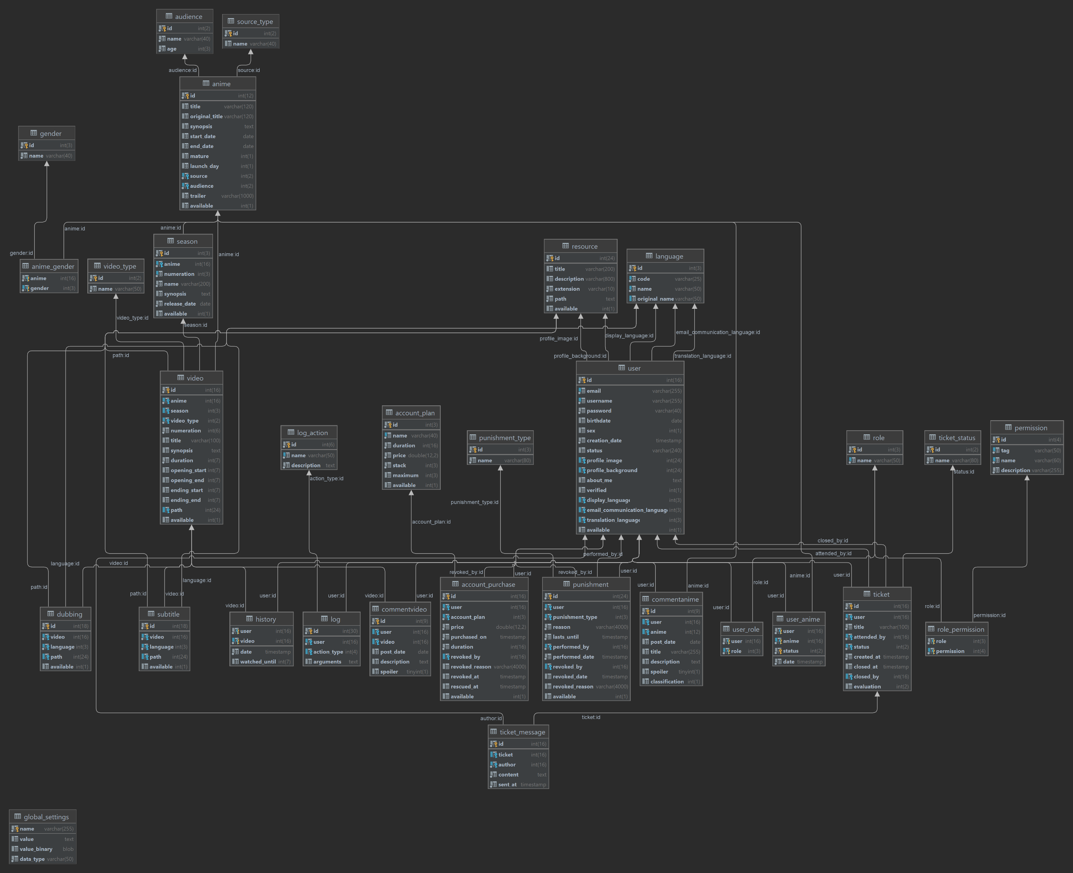



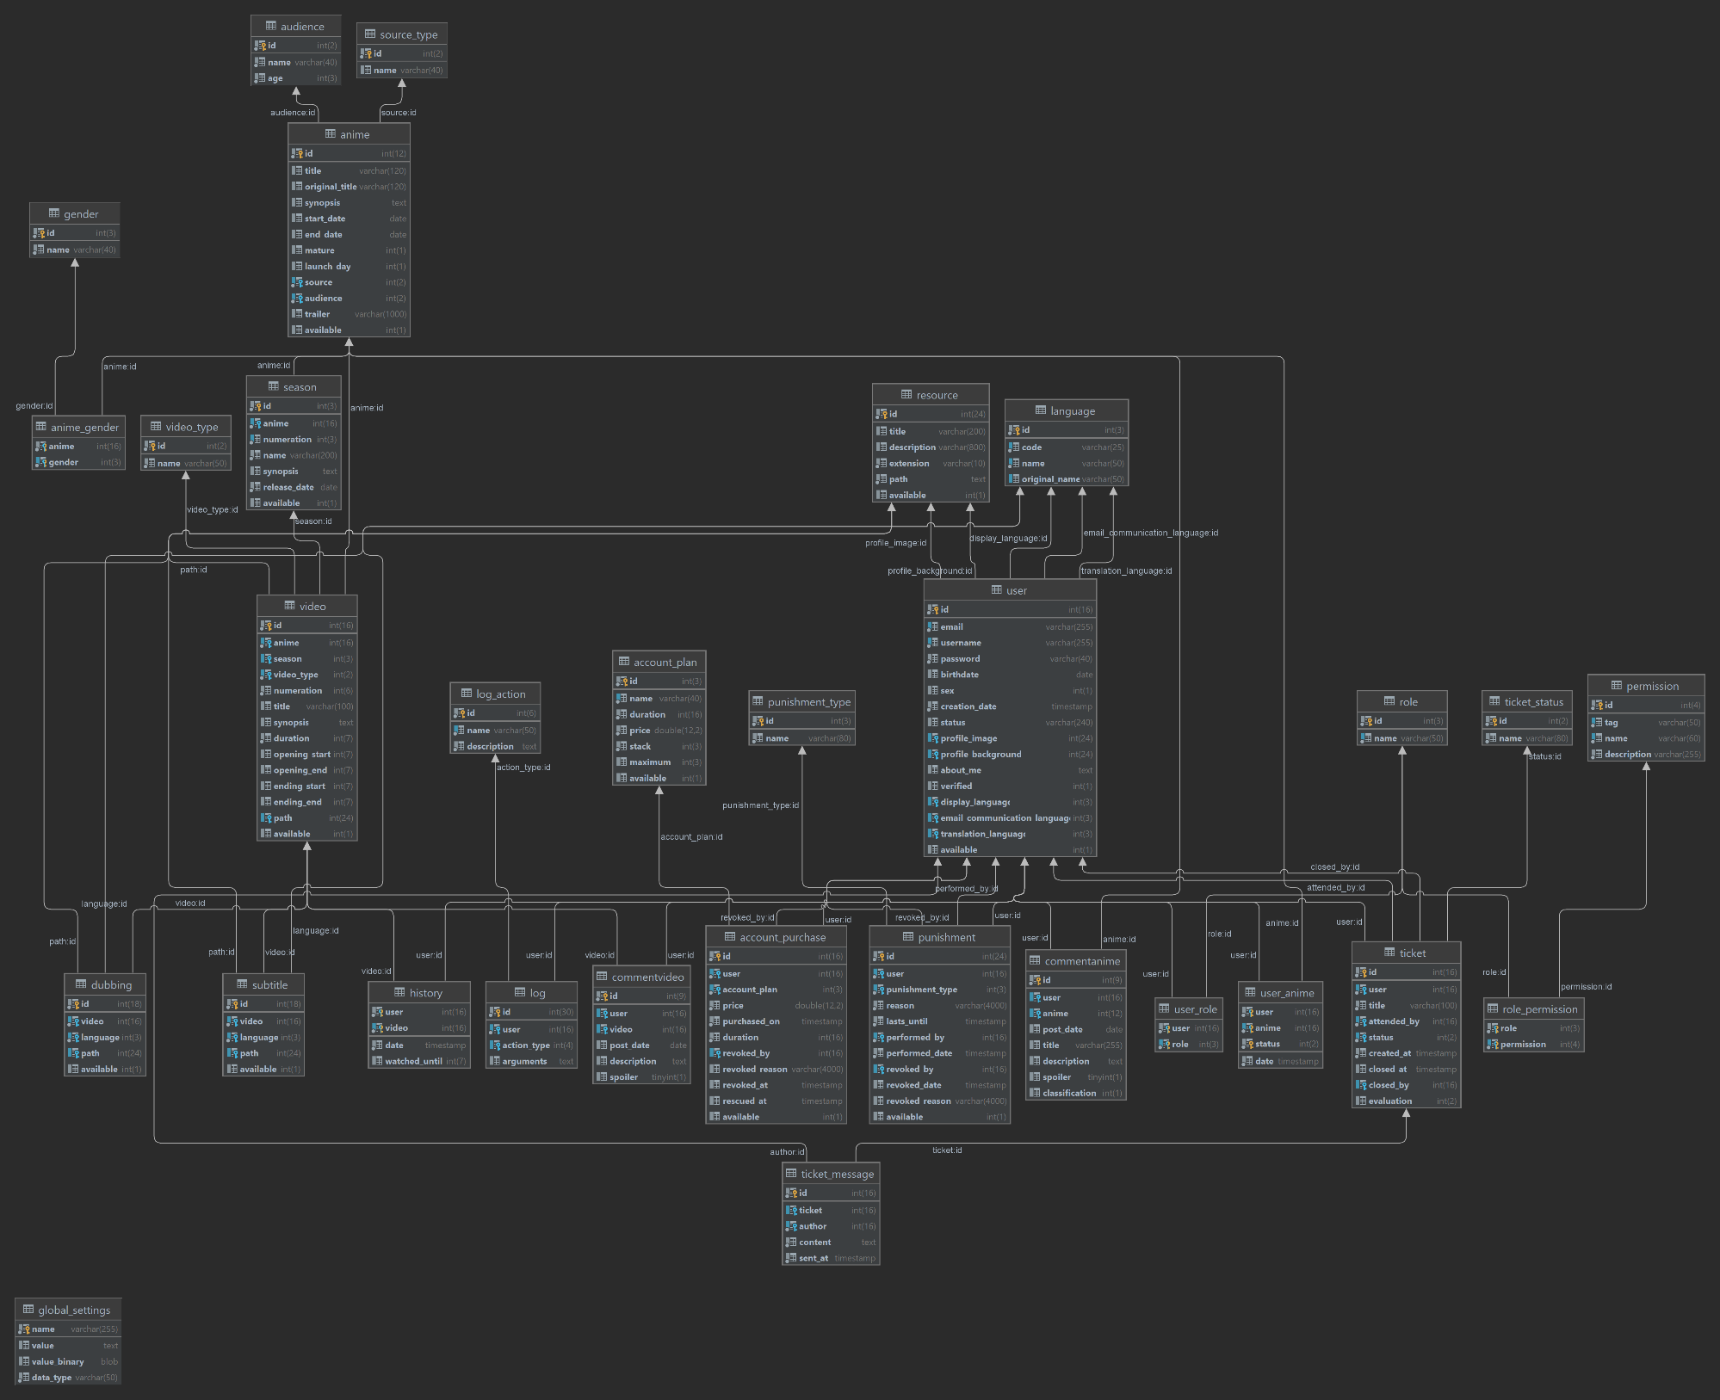

## **Ferramentas a utilizar**

Durante o desenvolvimento deste projeto foi utilizado o software XAMPP, cujo qual vem acompanhado da vários pacotes, nomeadamente: Apache (para criar servidor local), PHP (linguagem usada no servidor), MariaDB (Sistema de Gestão de Base de Dados).

Como editor, a ferramenta escolhida foi o JetBrains PhPStorm, um software extremamente inteligente, que ajudou-me não só a poupar tempo, como melhorou a qualidade do meu código.

Para controlo de versões, foi usado o GitHub de modo a que o projeto estivesse sempre atualizado e pronto para ser desenvolvido em todos os lugares possíveis.

# III - Implementação

Antes de começar a implementação, foi decidido que qualquer coisa realizada neste sistema deveria ser generalizada (“Faz para um funciona para todo”).

A implementação começou pelo desenvolvimento da API dado à sua enorme importância neste sistema. Todas as operações a serem realizadas pelo website passariam pela API. A API foi o primeiro alvo de generalização, todas as entidades da base de dados têm um objeto correspondente, cujo qual, herda do objeto Entity, um objeto generalizado com todas as operações CRUD.

Dito isto, as operações CRUD não seriam capaz de alcançar o que eu queria (não de uma forma bem simples, ou bem otimizada), por isso criei os “serviços”. Ao contrário das operações CRUD têm como intuito realizar uma operação muito específica e devolver algo desse processamento (Authentication: Login, irá processar os dados recebidos e verificar se o utilizador existe ou não na base de dados e se, existir, criar sua sessão).

O site está dividido em frontoffice e em backoffice. O frontoffice está dividido em: home, login, registo, pesquisar, calendário e configurações do utilizador. Todas estas páginas são dinâmicas, porém, algumas têm o seu conteúdo dinâmico gerado em php, outras em js. De maneira a manter o frontoffice em sincroniza com o servidor/api, foi criado uma função que faz o pedido a um tipo (objeto/operação CRUD) e outro a um serviço. Porém isso não era o suficiente para manter a sincronia, sendo assim, criei um pequeno código em php que gerasse as classes e enumeradores usados pela API em TypeScript (compilado depois para Javascript), de modo que sempre que os dados voltassem da API iriam ser automaticamente convertidos para um destes objetos.

O backoffice não fugiu da regra, a sua implementação também foi generalizada. A tabela, os formulários, campos, relações são gerados dinamicamente consoante a entidade que está a ser editada.

# Conclusão

Para concluir, este projeto foi um projeto incrível que permitiu-me aprender imenso, ultrapassar vários obstáculos e tornar-me ainda melhor. Aprendi imenso sobre php, js, ts, html e css ao longo desta aventura.

Aprendi imenso sobre o que é reflexão, generalização e outros vários conceitos.

É justo afirmar que eu consegui alcançar os meus objetivos com este projeto.

**´**

# Bibliografia / Webgrafia

* <https://www.w3schools.com/>
* <https://www.w3schools.com/howto/default.asp>

# ANEXOS/APÊNDICES